PEMANFAATAN MINYAK KOPI ARABICA
DALAM SEDIAAN LILIN
AROMATERAPI

SKRIPSI

Oleh

WAHIDIN HINDARMARA
NPM.142114071



PROGRAM STUDI FARMASI
FAKULTAS FARMASI
UNIVERSITAS MUSLIM NUSANTARA AL WASHLIYAH
MEDAN
2020

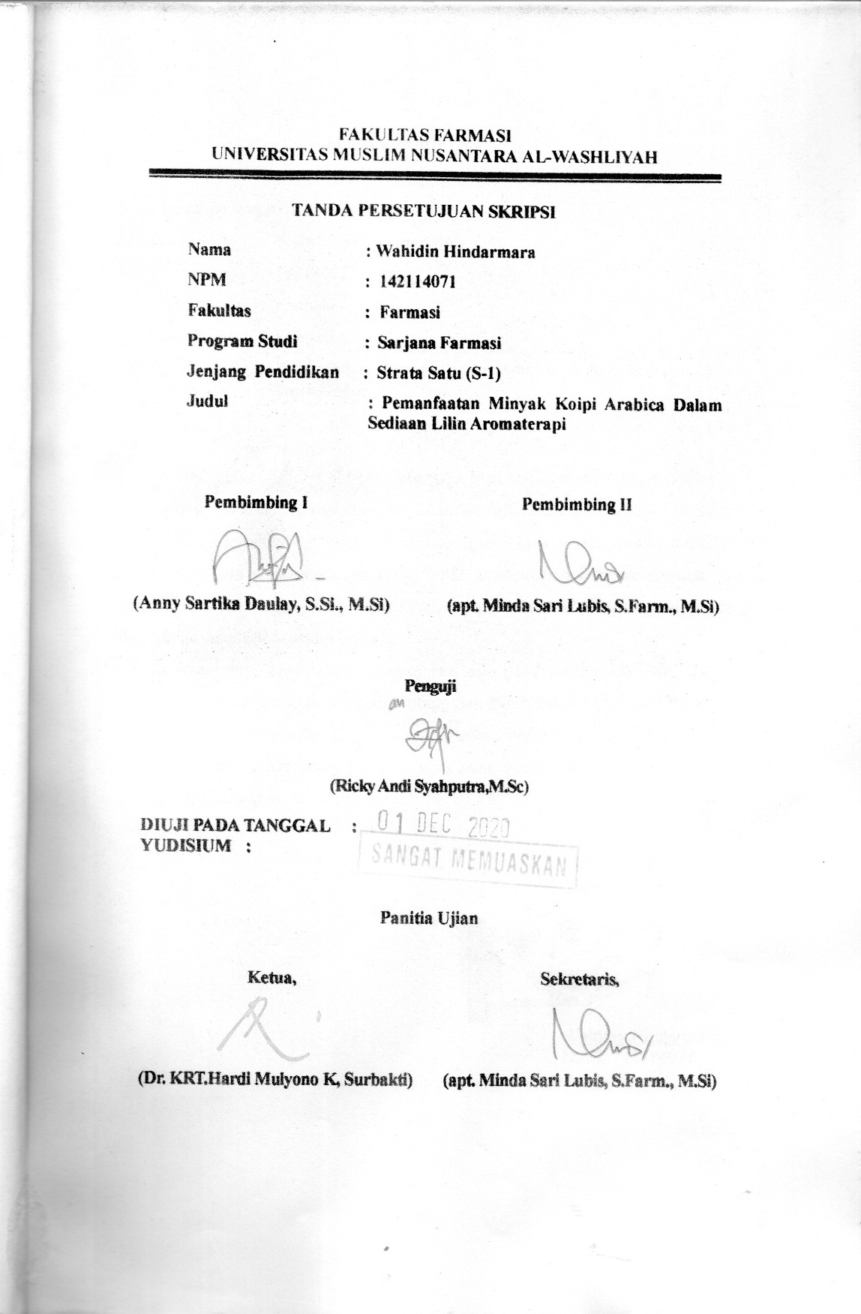
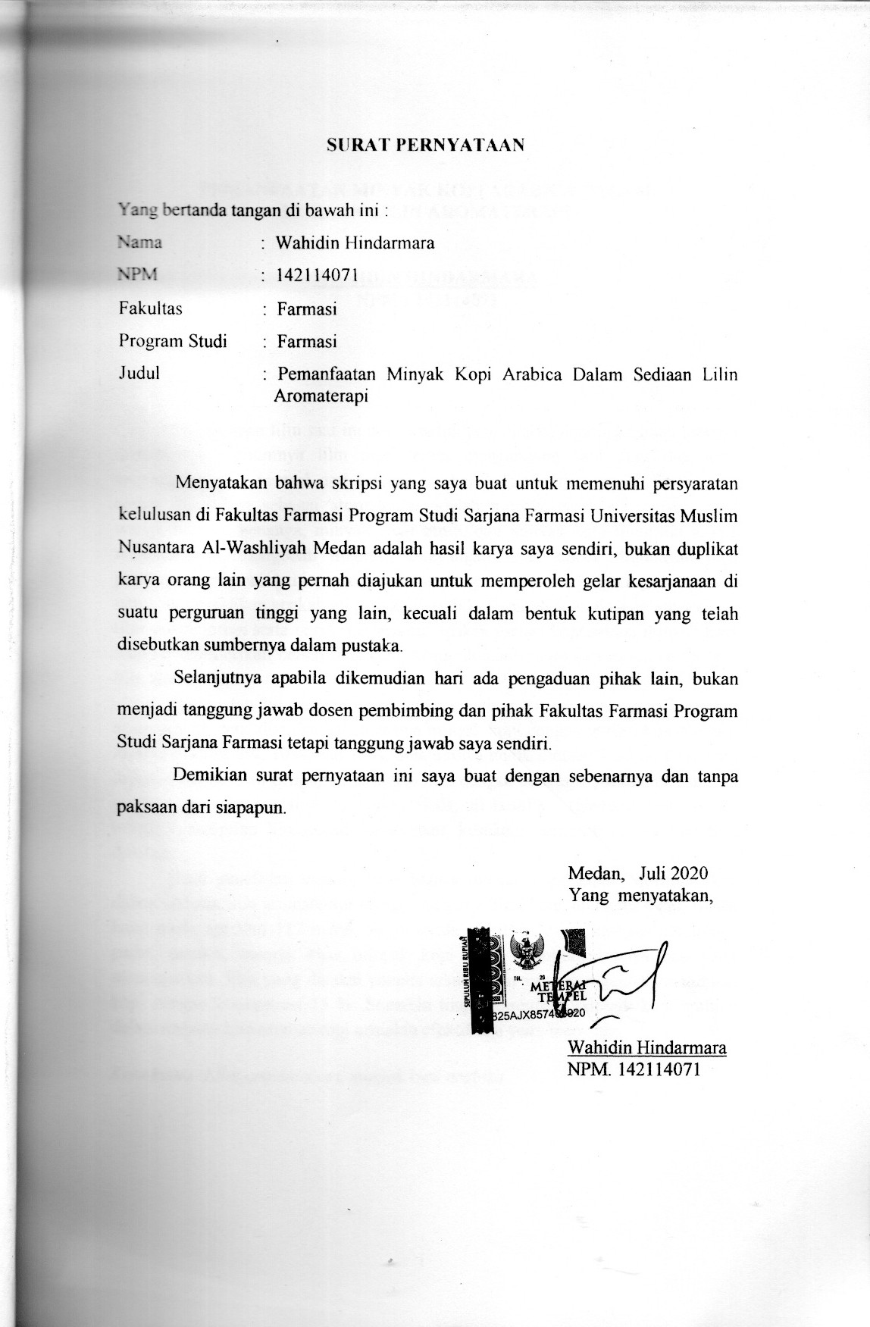

PEMANFAATAN MINYAK KOPI ARABICA DALAM SEDIAAN LILIN AROMATERAPI

WAHIDIN HINDARMARA
NPM : 142114071

ABSTRAK

Penggunaan lilin saat ini selain untuk penerangan juga digunakan sebagai aromaterapi. Umumnya lilin aromaterapi mengandung satu atau dua jenis wewangian yang berasal dari tumbuh-tumbuhan. Beberapa minyak atsiri yang sering digunakan sebagai aromaterapi adalah minyak cendana, minyak serai wangi, minyak kenanga, minyak kayu putih, dan minyak kopi memiliki aroma menenangkan, mengobati migrain, ketegangan saraf, cocok digunakan oleh penderita insomnia, dan juga ampuh untuk pengusir nyamuk. Tujuan penelitian ini untuk membuktikan apakah minyak kopi arabika dapat di formulasi dalam sediaan lilin aroma terapi serta untuk mengetahui apakah variasi konsentrasi minyak kopi arabika memberikan hedonisitas yang sama terhadap sukarelawan dalam sediaan lilin aromaterapi.
Pembuatan lilin aromaterapi menggunakan bahan dasar paraffin padat, asam stearat, cera alba dan bahan aroma minyak kopi dengan variasi konsenterasi masing-masing 5%, 10%, dan 15%. Selanjutnya untuk melihat kualitas lilin yang diperoleh dilakukan pengujian terhadap lilin dengan beberapa parameter yaitu uji panjang dan diameter lilin, uji waktu nyala, uji kesukaan (Hedonic test), waktu bakar, penampilan lilin secara keseluruan, kesukaan terhadap aroma saat lilin dibakar
Hasil penelitian menunjukkan bahwa minyak kopi dapat diformulasikan dalam sediaan lilin aromaterapi dengan panjang lilin 5 cm, diameter 4 cm, waktu lama nyala api lilin 117 menit, tinggi nyala api lilin 2 cm, dengan bentuknya padat, pendek, baunya khas minyak kopi yang mempunyai daya bau yang menyegarkan. lilin yang disukai panelis adalah lilin yang menggunakan minyak kopi dengan konsentrasi 15 %. Semakin tingi konsentrasi minyak kopi arabika dalam sediaan lilin aromaterapi semakin efektif bau yang menyegarkan.
.
Kata kunci :Lilin aromaterapi, minyak kopi arabika

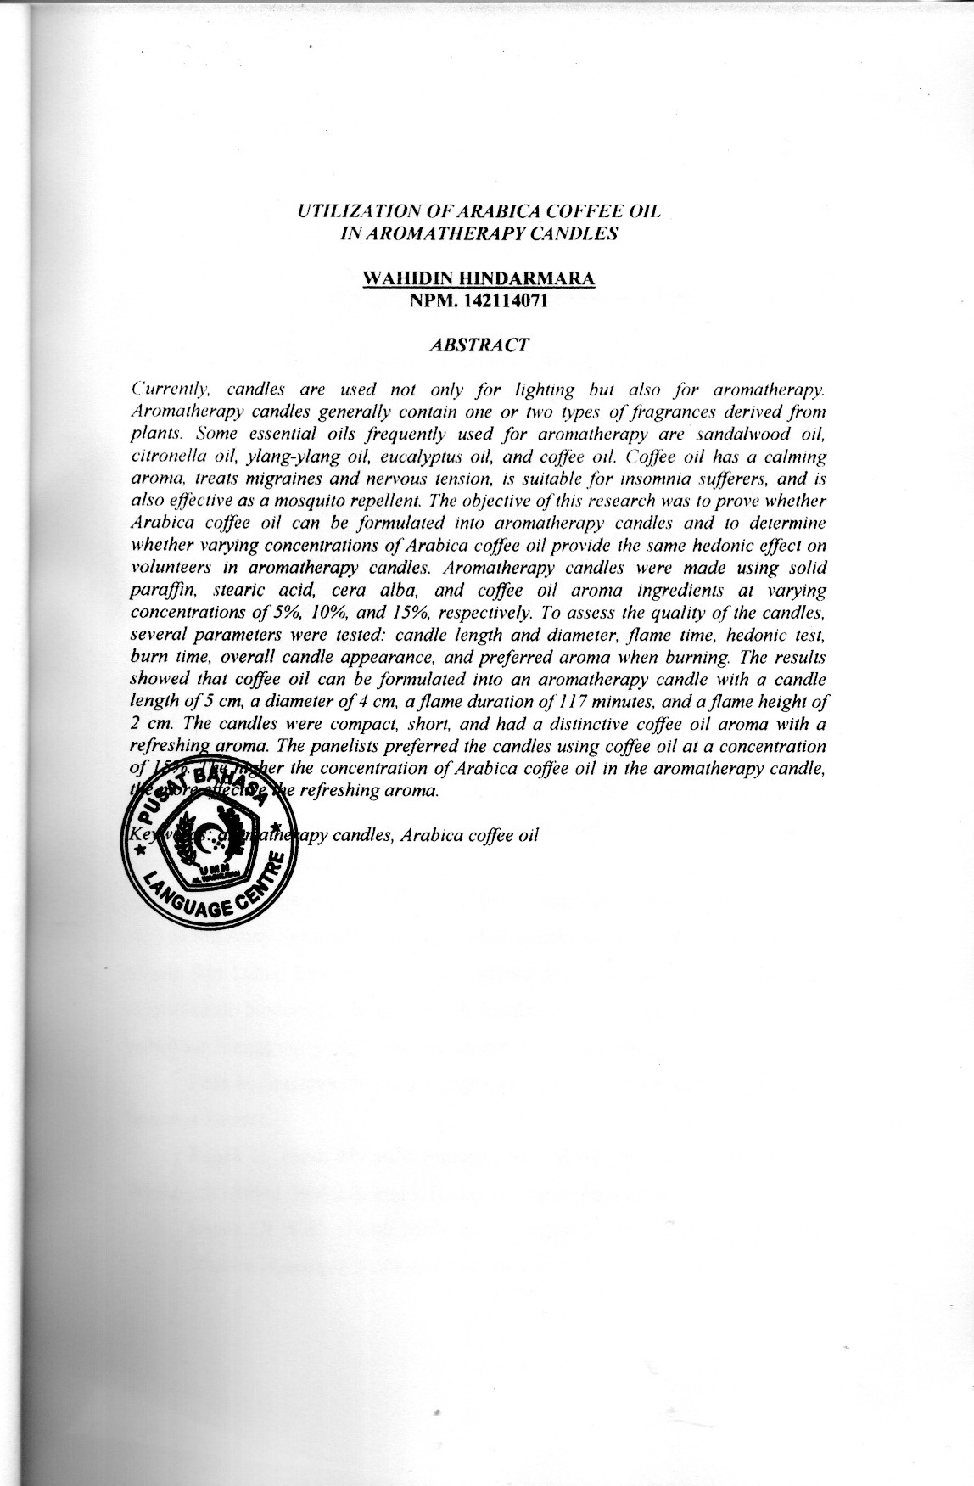

KATA PENGANTAR
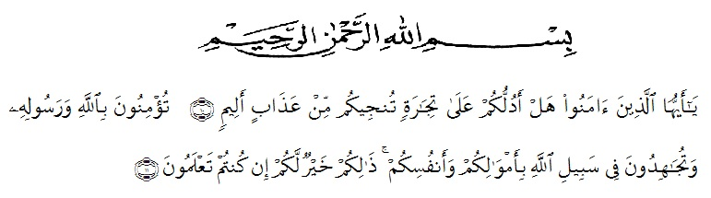
Artinya:Wahai orang-orang yang beriman! Maukah kamu Aku tunjukan suatu perdagangan yang dapat menyelamatkan kamu dari azab yang pedih?. (Yaitu) kamu beriman kepada Allah dan Rasul-Nya dan berjihad di jalan Allah dengan harta dan jiwamu. Itulah yang lebih baik bagi kamu jika kamu mengetahui.( Al-Qur’an Surah As-SaffAyat 10-11 ).

Puji syukur penulis ucapkan kehadirat Tuhan YME atas segala rahmat dan berkatnya yang telah diberikan kepada penulis berupa kesehatan dan jalan kemudahan sehingga penulis dapa tmenyelesaikan penelitian dan menyusun skripsi ini.
Rasa terimakasih yang sedalam-dalamnya dan tiada hentinya penulis ucapkan kepada Ayahanda Abdul Rahman dan Ibunda Maimunah atas semua pengorbanan moril, materi, dorongan, semangat dan doa yang tiada hentinya diberikan kepada penulis selama ini.
Penulis juga menyampaikan ucapan terimakasih yang sebesar-besarnya kepada Ibu Anny Sartika Daulay, S.Si., M.Si., selaku dosen pembimbing I dan Ibu Minda Sari Lubis, S.Farm., M.Si., Apt. selaku dosen pembimbing II, yang telah memberikan bimbingan dengan penuh kesabaran dan tanggung jawab selama penelitian hingga terselesaikan penyusunan bahan skripsi ini.
Pada kesempatan ini, penulis juga mengucapkan terimakasih yang sebesar-besarnya kepada:
Bapak H. Hardi Mulyono Surbakti, SE., M.AP., selaku Rektor UMN Al Washliyah Medan, Wakil Rektor I, II, dan III beserta jajarannya.
- Bapak Dr. KRT. Hardi Mulyono K. Surbakti selaku Rektor Universitas Muslim Nusantara AL-Washliyah Medan.

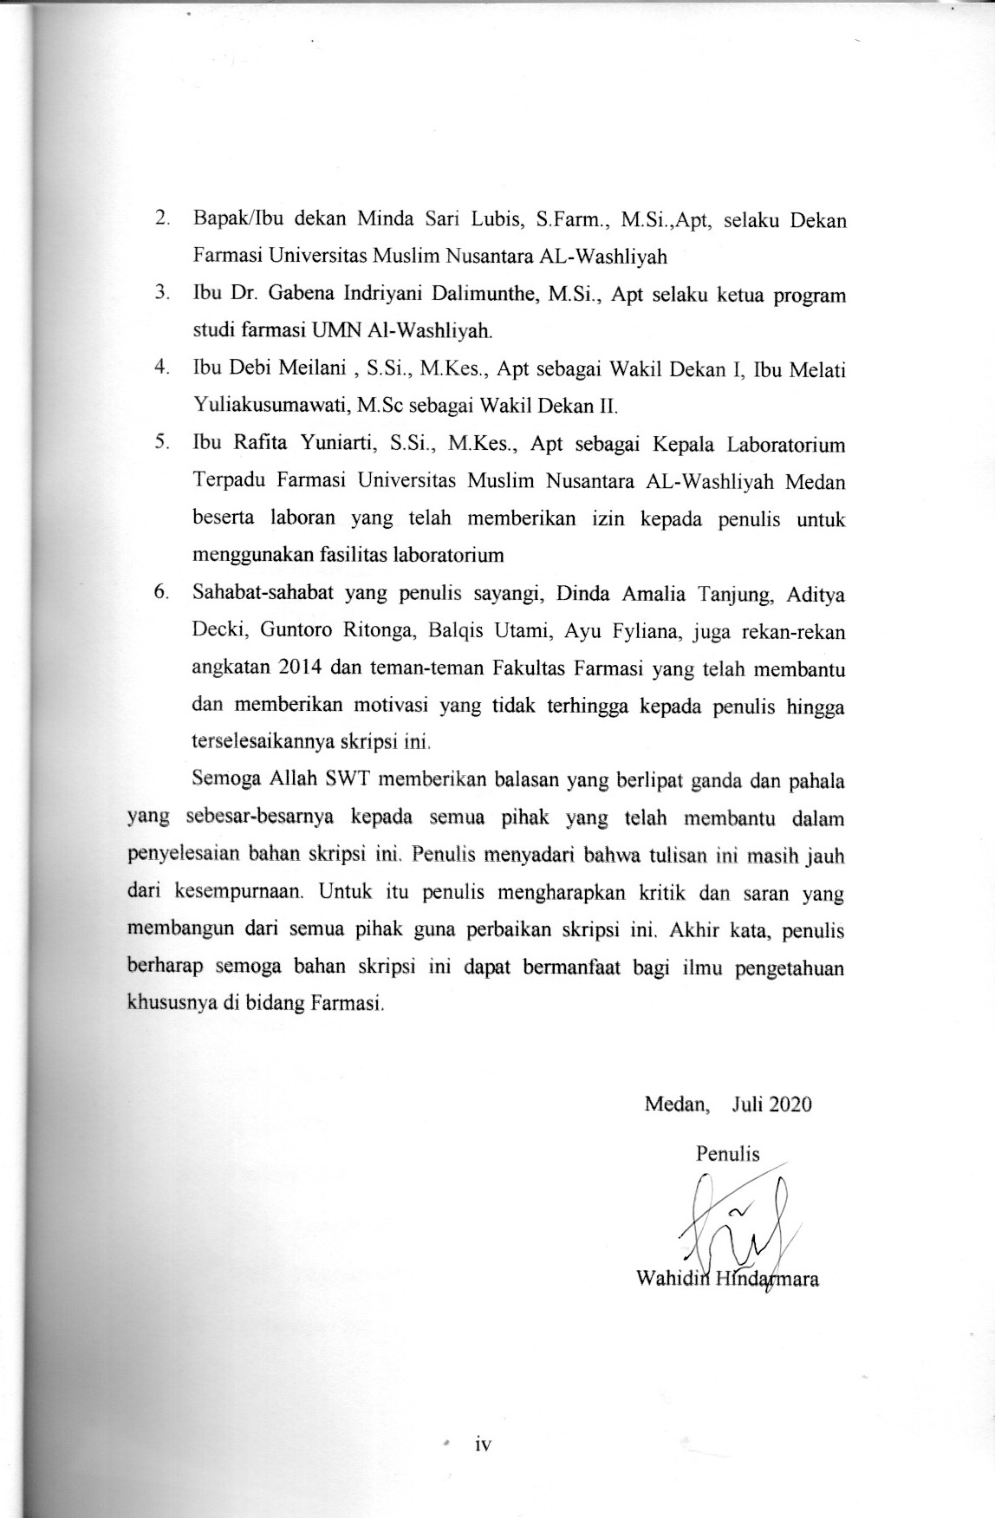

DAFTAR ISI

ABSTRAK i
KATA PENGANTAR ii
DAFTAR ISI v
DAFTAR TABEL viii
DAFTAR GAMBAR ix
DAFTAR LAMPIRAN x
BAB IPENDAHULUAN 1
1.1 Latar Belakang 1
1.2 Perumusan Masalah 3
1.3 Hipotesis 3
1.4 Tujuan Penelitia 3
1.5 Manfaat Penelitian 4
BAB IITINJAUAN PUSTAKA 5
2.1 Kopi 5
2.2 Minyak kopi 7
2.2.1 Sifat-sifat Minyak Atsiri 11
2.2.2 Manfaat minyak atsiri 12
2.3 Definisi Lilin 12
2.3.1 Sejarah Lilin 15
2.3.2 Pembuatan lilin 16
2.4 Pewarnaan Lilin 18
2.6 Sumbu Lilin 18
2.7 Sediaan Aromaterapi 19
BAB III METODOLOGI PENELITIAN 29
3.1 Metode Penelitian 29
3.2 Tempat dan Waktu 29
3.3 Alat-alat yang Digunakan 29
3.4 Bahan-bahan yang Digunakan 29
3.5 Penyiapan Sampel 29
3.5.1 Pengambilan sampel 30
3.6 Pembuatan sumbu lilin 30
3.7 Pembuatan lilin Aromaterapi 30
3.8 Evaluasi Terhadap Lilin 31
3.8.1 Uji panjang dan diameter lilin 31
3.8.2 Uji Waktu Lama Nyala Api Lilin 31
3.8.3 Uji Tinggi Nyala Api Lilin 31
3.8.4 Waktu Bakar 32
3.8.5 Penampilan Lilin Secara Keseluruhan 32
3.8.6 Uji Kesukaan (Hedonic Test) 32
BAB IV HASIL DAN PEMBAHASAN 33
4.1 Hasil Uji Panjang dan Diameter Lilin 33
4.2 Hasil uji waktu nyala api lilin 34
4.3 Hasil Uji Tinggi Nyala Api Lilin 34
4.4 Hasil Warna Bakar 34
4.5 Penampilan Lilin Secara Keseluruhan 35
4.6 Hasil Uji Kesukaan (Hedonic test) 36

BAB VKESIMPULAN DAN SARAN 37
5.1 Kesimpulan 37
5.2 Saran 37
DAFTAR PUSTAKA 38
LAMPIRAN 41

DAFTAR TABEL

Tabel 3.1. Kriteria Penilaian Sediaan Lilin Aromaterapi 32
Tabel 4.1. Hasil Uji Panjang dan Diameter Lilin dalam Cetakan 33
Tabel 4.2. Hasil Uji Waktu Nyala Api Lilin 33
Tabel 4.3. Hasil Uji Tinggi Nyala Api Lilin 34
Tabel 4.4. Hasil Keadaan Waktu dinyalakan 35
Tabel 4.5. Hasil Uji Penampilan Lilin Secara Keseluruhan 35

DAFTAR GAMBAR

Gambar2.1. Minyak Kopi 5

DAFTAR LAMPIRAN

Lampiran 1. Bagan Alir Pembuatan Sumbu Lilin Aromaterapi 41
Lampiran 2. Bagan Alir Pembuatan Lilin Aromaterapi 42
Lampiran 3. Lembar Penilaian (kuisioner) Ujikesukaan (Hedonic Test) lilinAromaterapi dan TerhadapSukarelawan. 43
Lampiran 4. Benang Katun (sumbu) dan Cetakan pada Pembuatan Lilin Aromaterapi 44
Lampiran 5. Pembuatan Lilin Aromaterapi 45
Lampiran 6. Panjang Diameter dan Nyala Api Lilin 46
Lampiran 7. Hasil Formulas iLilin Aromaterapi………………………………48
Lampiran 8. Certificate of Analysis (CoA)……………………………………50

BAB I

PENDAHULUAN

1.1 Latar Belakang
Indonesia merupakan negara yang terletak di wilayah tropis dan memiliki keanekaragaman flora dan fauna yang perlu dilestarikan dan dikembanagkan. Salah satunya adalah keanekaragaman tanaman yang memiliki banyak dampak menguntungkan,baik bagi manusia, hewan, maupun lingkungan. Menurut data yang diperoleh dari Essential Oil The Scents of Natural Life terdapat sekitar 40 jenis tanaman yang diproduksi di Indonesia yang berpotensi sebagai aromaterapi dan sekitar 12 tanaman penghasil minyak atsiri.Tanaman-tanaman tersebut merupakan tanaman yang memiliki variasi aromatik (Sofiani V,2016)
Lilin aromaterapi adalah lilin yang diformulasikan dengan penambahan minyak essensial (minyak atsiri/minyak menguap) alami yang bertujuan untuk mempengaruhi suasana hati seperti menghilangkan stress, kecemasan dan menenangkan. Umumnya lilin aromaterapi mengandung satu atau beberapa jenis wewangian yang berasal dari tumbuh-tumbuhan. Lilin aromaterapi berbeda dengan lilin biasa yang mengeluarkan aroma wangi yang banyak beredar di pasaran, kerena lilin aromaterapi mengandung bahan wewangian yang mempunyai aroma yang khas berupa minyak essensial yang berasal dari minyak atsiri contohnya minyak kayu putih, minyak lavender, minyak lemon, minyak serai, minyak melati dan minyak jeruk purut. Sehingga kemungkinan minyak-minyak atsiri ini dapat digunakan sebagai aromaterapi pada lilin (Pirimadianti, 2002).
Penelitian tentang lilin terus berkembang dan salah satu contohnya adalah lilin aromaterapi dan saat ini banyak diminati oleh konsumen, yang bertujuan untuk mempengaruhi suasana hati atau kesehatan seseorang, sering juga digabungkan dengan praktik pengobatan alternatif dan kepercayaan kebatinan.Umumnya lilin aromaterapi mengandung satu atau dua jenis wewangian berupa minyak atsiri berasal dari tumbuh-rumbuhan.Lilin aromaterapi berbeda dengan lilin biasa yang mengeluarkan aroma wewangian yang beredar dipasaran, karena lilin pewangi mengandung bahan wangi yang tidak khas. Sedangkan lilin aromaterapi mengandung bahan pewangi yang mempunyai aroma khas yan berupa minyak esenssial (minyak atsiri) berasal dari tumbuh-tumbuhan, yang memiliki efek menyembuhkan dan menenangkan (Kardinan, 2004)
Kopi adalah spesies tanaman berbentuk pohon yang termasuk dalam famili Rubiaceae dan genus Coffea sp. Tanaman kopi memiliki ciri tumbuh tegak, bercabang dan bila dibiarkan dapat tumbuh mencapai tinggi 12 meter. Tumbuhan kopi termasuk tumbuhan tropik yang mampu menyesuaikan dengan keadaan lingkungan. Di dunia perdagangan dikenal beberapa golongan kopi, akan tetapi yang paling sering dibudidayakan adalah kopi arabika (Coffea arabica) dan robusta (Coffea canephora). Dalam biji kopi terkandung 10- 15% minyak kopi yang tersusun dari senyawa kafein, asam palmatik, asam linoleat dan asam stearik (Nadhirah dkk, 2015)
Berdasarkan hal diatas, peneliti mencoba membuat lilin aromaterapi yang dapat digunakan sebagai aroma yang wangi dan menyegarkan yang bermanfaat sebagai relaksasi dan menghilangkan stress. Minyak atsiri untuk aroma berbagai jenis pembuatan bahan dari bahan alam yaitu minyak kopi. Sebagai bahan dasar lilin digunakan campuran paraffin padat dan asam stearat. Penulis berharap penelitian ini bermanfaat untuk kesehatan sekaligus sebagai aroma yang wangi dan menyegarkan dan dapat meningkatkan daya guna dan hasil guna dari minyak kopi sebagai bahan aroma (Diego, dkk., 1998)

1.2 Perumusan Masalah
Perumusan masalah dalam penelitian ini adalah :
- Apakah minyak kopi dapat di formulasi dalam sediaan lilin aromaterapi.
- Apakah variasi konsentrasi minyak kopi memberikan Hedonisitas yang sama terhadap sukarelawan dalam sediaan lilin aromaterapi.

1.3 Hipotesis
Hipotesis dalam penelitian ini adalah :
- Minyak kopi dapat di formulasikan dalam sediaan lilin aromaterapi.
- Variasi konsentrasi minyak kopi memberikan Hedonisitas yang sama terhadap sukarelawan dalam sediaan lilin aromaterapi.

1.4 Tujuan Penelitian
Tujuan penelitian ini adalah :
- Untuk membuktikan bahwa minyak kopi dapat di formulasi dalam sediaan lilin aromaterapi.
- Untuk mengetahui variasi konsentrasi minyak kopi memberikan Hedonisitas yang sama terhadap sukarelawan dalam sediaan lilin aromaterapi.

1.5 Manfaat Penelitian
Manfaat penelitian ini adalah :
- Dapat mengembangkan daya dan hasil guna minyak kopi sebagai aromaterapi yang aman dan ramah lingkungan.
- Sebagai informasi bagi masyarakat tentang manfaat minyak kopi yang dapat digunakan sebagai bahan aroma pembuatan lilin aromaterapi

BAB II

TINJAUAN PUSTAKA

2.1 Kopi
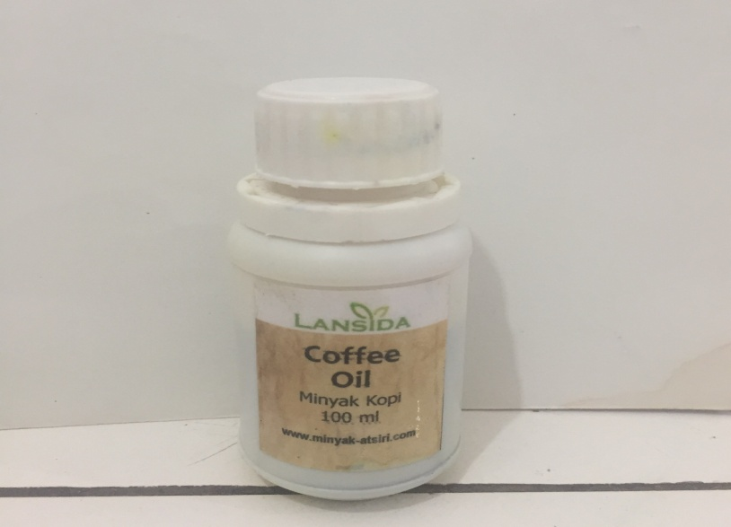

Gambar 2.1 Minyak Kopi

Kopi adalah spesies tanaman berbentuk pohon yang termasuk dalam famili Rubiaceae dan genus Coffea sp. Tanaman kopi memiliki ciri tumbuh tegak, bercabang dan bila dibiarkan dapat tumbuh mencapai tinggi 12 meter. Tumbuhan kopi termasuk tumbuhan tropik yang mampu menyesuaikan dengan keadaan lingkungan. Di dunia perdagangan dikenal beberapa golongan kopi, akan tetapi yang paling sering dibudidayakan adalah kopi arabika (Coffea arabica) dan robusta (Coffea canephora). Dalam biji kopi terkandung 10- 15% minyak kopi yang tersusun dari senyawa kafein, asam palmatik, asam linoleat dan asam stearik (Nadhirah dkk, 2015).
Kopi merupakan salah satu hasil komoditi perkebunan yang memiliki nilai ekonomis yang cukup tinggi di antara tanaman perkebunan lainnya dan berperan penting sebagai sumber devisa Negara. Salah satu kandungan senyawa dalam kopi adalah kafein. Kafein merupakan suatu senyawa berbentuk kristal. Penyusun utamanya adalah senyawa turunan protein disebut dengan purin xantin. Senyawa ini pada kondisi tubuh yang normal memang memiliki beberapa khasiat antara lain merupakan obat analgetik yang mampu menurunkan rasa sakit dan mengurangi demam. Akan tetapi, pada tubuh yang mempunyai masalah dengan keberadaan hormon metabolisme asam urat, maka kandungan kafein dalam tubuh akan memicu terbentuknya asam urat tinggi (Burnham, 2001).
Kandungan kafein pada kopi selain memberikan dampak negatif terhadap manusia, juga memberikan dampak positif salah satunya terdapat pada penelitian Rahayu, Tuti dan Triastuti Rahayu (2007), kopi dimanfaatkan sebagai peningkat kapasitas kerja paru-paru pada penderita asmabronkial. Kafein memiliki efek farmakologis yang bermanfaat secara klinis, seperti menstimulasi susunan syaraf pusat, relaksasi otot polos terutama otot polos bronkus dan stimulasi otot jantung (Coffeefag, 2001). Berdasarkan efek farmakologis tersebut, kafein ditambahkan dalam jumlah tertentu ke minuman. Efek berlebihan (over dosis) mengkonsumsi kafein dapat menyebabkan gugup, gelisah, tremor, insomnia, hipertensi, mual dan kejang (Farmakologi UI, 2002).
Secara umum ada 4 jenis varietas yaitu kopi Arabika (Coffee arabica), kopi Liberika (Coffee liberica), kopi Robusta (Coffee canephora) dan kopi Excelsa (Coffee dewevrei). Kopi dapat digolongkan sebagai minuman stimulan yang dapat menyebabkan orang tetap terjaga, mengurangi kelelahan dan memberikan efek fisiologis berupa energi.

2.2 Minyak kopi
Indonesia merupakan Negara yang memiliki keanekaragaman tumbuhan yang dapat dimanfaatkan sebagai salah satu sumber minyak atsiri. Kebutuhan minyak atsiri dunia semakin meningkat seiring dengan meningkatnya perkembangan industry modern seperti industry parfum,kosmetik,makan,aroma terapi dan obat-obatan (Feriyanto,2013).
Minyak kopi adalah minyak yang diperoleh dari biji kopi kering maupun dari biji kopi yang telah disangrai. Minyak kopi yang diperoleh dari biji kopi sangrai dapat digunakan sebagai flavoring. Penggunaan minyak kopi tersebut antara lain untuk memperbaiki flavor pada minuman yang berbahan dasar kopi (Frascareli et al, 2012).
Dalam Biji Kopi terkandung 10-15% minyak kopi yang tersusun dari senyawa kafein, asam palmitic, asam linoleat, asam stearik,dll. Minyak kopi memiliki peranan penting baik dalam industri kopi itu sendiri maupun di bidang industri lainnya. Salah satu manfaat minyak kopi adalah untuk aromatisasi kopi dengan menyemprotkannya pada kopi bubuk terutama pada kopi instant. Selain itu, minyak kopi juga ditambahkan dalam beberapa produk kosmetik seperti lulur karena bermanfaat untuk kesehatan kulit .
Minyak kopi merupakan senyawa yang tersusun dari triasilgliserol (TAG) dengan kandungan asam lemak yang sama dengan minyak nabati pada umumnya (Speer et al, 2006). Kandungan minyak kopi arabika sekitar 15%, sedangkan pada biji kopi robusta sekitar 10%. Minyak kopi mengandung fraksi minyak dan salah satu fraksi yang khas dari aroma volatile kopi (Esquivel dan Jimenez, 2012). Minyak kopi juga mengandung banyak pigmen yang memberikan warna coklat gelap (Olivera dkk,2005)
Sifat kimia minyak kopi menyerupai sifat kimia minyak kacang tanah. Adapun sifat fisik dan kimia minyak kopi adalah sebagai berikut :
- Berbau harum dan menyengat seperti bau kopi
- Berwarna coklat kehitaman (berasal dari kopi yang telah disangrai)
- Tidak larut dalam air
- Mempunyai titik didih 220-290°C
- Mempunyai berat jenis (densitas) 0,94 – 0,98 gr/ml
- Mempunyai angka penyabunan berkisar antara 188 – 195 mg NaOH/gr minyak
Adapun fungsi atau kegunaan utama minyak kopi ialah sebagai sumber aroma kopi terutama pada kopi instant dengan cara fogging (penyemprotan). Adapun kegunaan minyak kopi ialah sebagai berikut :
- pemberi aroma khas pada kopi
- bahan untuk pembuatan produk olahan kopi lainnya, seperti permen kopi
- bahan kosmetik, contoh : lulur Seyawa-senyawa kimia pada biji kopi dapat dibedakan atas senyawa volatil dan non volatil.
- Senyawa volatil adalah senyawa yang mudah menguap, terutama jika terjadi kenaikan suhu. Senyawa volatil yang berpengaruh terhadap aroma kopi antara lain golongan aldehid, keton dan alkohol.
- Senyawa non volatil yang berpengaruh terhadap mutu kopi antara lain kafein, asam klorogenat dan senyawa-senyawa nutrisi.
Kafein yang merupakan unsur terpenting pada kopi berfungsi sebagai perangsang, sedangkan kafeol merupakan faktor yang menentukan flavor. Kafein merupakan suatu alkaloid dari metal xantin yaitu 1,3,7 trimetil xantin. Kafein murni berupa kristal berwarna putih atau berbentuk seperti benang sutra yang panjang dan kusut. Kafein akan mencair pada suhu 235-237,5 ºC dan akan menyumblim pada suhu 176ºC di ruang terbuka (Kirk dan Otmer, 1949).
Senyawa nutrisi pada biji kopi terdiri dari karbohidrat, protein, lemak, dan mineral. Sukrosa yang termasuk golongan karbohidrat merupakan senyawa disakarida yang terkandung dalam biji kopi, kadarnya bisa mencapai 75% pada biji kopi kering.
Golongan asam akan mempengaruhi mutu kopi karena merupakan salah satu senyawa pembentuk aroma kopi. Asam yang dominan pada biji kopi adalah asam klogenat yaitu sekitar 8 % pada biji kopi atau 4,5% pada kopi sangrai. Selama penyangraian sebagian besar asam klorogenat akan terhidrolisa menjadi asam kafeat dan asam kuinat.
Minyak kopi kaya akan diterpen dari keluargakauren, khususnya cafestol (C₂₀H₂₈O₃) dan kahweol (C₂₀H₂₆O₃). Diterpen adalah alkohol pentasiklik berdasarkan fusi unit isoprene (C₅) untuk membentuk kerangka 20 kauren karbon. Kahweol berbeda dari cafeatol dengan ikatan ganda antara 1 dan 2 yang mengarah kepada spektrum dengan puncak maksimum penyerapan pada Panjang gelombang yang berbeda. Analisis kandungan cafestol dalam kopi menunjukkan bahwa konsentrasi cafestol lebih tinggi pada kopi arabika dari pada kopi robusta. Komponen diterpen dari kopi ini memiliki kemampuan antikarsinigenik dalam jumlah yang tidak berlebihan (Speer dkk, 2006). Sedangkan, kahwoel menurut penelitian secara spesifik terdapat dalam biji kopi arabika (Campanha dkk, 2010)
Minyak kopi mudah teroksidasi karena adanya asam lemak tidak jenuh sebesar 55,8% dengan komposisi asam oleat 8,5%, asam linoleat 46,1% serta asam gadoleat 0,2 %, sedangkan kandungan asam jenuhnya lebih rendah yaitu 43,4% dengan komposisi asam palmitat 34,3%, asam stearat 6,5%, asam arakidat 2,1%, dan asam behenat 0,3%. Sisanya sekitar 0.8% tidak teridentifikasi (Calligaris dkk, 2009).
Minyak atsiri adalah zat berbau yang terkandung dalam tanaman, minyak ini disebut juga minyak menguap, minyak eteris, atau minyak essensial karena pada suhu biasa ( suhu kamar) mudah menguap di udara terbuka. Istilah esensial dipakai karena minyak atsiri mewakili bau dari tanaman asalnya. Dalam keadaan segar dan murni tanpa pencemar,minyak atsiri umumnya tidak bewarna. Namun, pada penyimpana lama minyak atsiri dapat teroksidasi dan membentuk resin serta warna nya berubah menjadi lebih tua( gelap) (Gunawan,2004).
Minyak atsiri disebut juga volatile oil atau essential pada suhu kamar yang berasal dari tanaman aromatic daun, bunga, buah, kulit batang dan akar. Saati ini Indonesia menghasilkan beberapa jenis minyak atsiri yaitu ; minyak cengkeh,

minyak kenanga, minyak nilam, minyak akar wangi, minyak pala, minyak kayu putih dan minyak kopi (Astuti, 2012).
Untuk mencegah atau memperlambat proses oksidasi dan resinifikasi tersebut, minyak atsiri harus dilindungi dari pengaruh sinar matahari yang dapat merangsang terjadinnya oksidasi dan oksigen udara yang akan mengoksidasi minyak atsiri. Minyak tersebut harus disimpan dalam wadah berbahan dasar kaca yang bewarna gelap. Untuk mengurangi sinar yang masuk. Selain itu, botol penyimpanan minyak atsiri harus terisi penuh agar oksigen udara yang ada dalam ruangan udara tempat penyimpanan tersebut kecil. Apabila minyak atsiri dalam penyimpanan hamper habis maka minyak tersebut perlu dibuang ke dalam botol lain yang lebih kecil ukurannya untuk menghindari volume ruangan yang terlalu besar botol sebelumnya (Koensomardiyah, 2010).

2.2.1 Sifat-sifat Minyak Atsiri
Tersusun oleh bermacam macam komponen senyawa
- Memiliki bau khas
- Mempunyai rasa getir, kadang-kadang berasa tajam,menggigit,hangat sampai panas
- Bersifat tidak stabil terhadap pengaruh lingkungan
- Tidak dapat bercampur dengan air
- Mudah menguap pada suhu kamar sehingga bila diteteskan pada kertas,ketika dibiarkan menguap, tidak meninggalkan bekar noda pada benda yg menempel.
- Tidak dapat bercampur dengar air
- Sangat mudah larut dalam pelarut organik

2.2.2 Manfaat minyak atsiri
A. Aromaterapi dan kesehatan
Kandungan minyak atsiri memiliki efek menenangkan (relaxing). Senyawa minyak atsiri yang masuk kedalam tubuh dapat mempengaruhi system limbic atau pengatur emosi. Minyak atsiri yang tercium oleh hidung akan berkaitan dengan reseptor penangkap aroma.
B. Memiliki Aroma Wangi
Efek wangi yang berasal dari minyak atsiri juga digunakan untuk beberapa produk seperti sabun, pasta gigi, shampoo, lotion, deodorant, pembersih, penyegar, tonik rambut , dan pengharum ruangan.
C. Bahan Tambahan Makanan
Minyak atsiri berguna sebagai penambah aroma dan rasa, khusus untuk makanan pilihan.minyak atsiri juga dapat menambah cita rasa makanan.
D. Pestisida Alami
Banyak petani yang menggunakan minyak atsiri untuk membasmi serangga. Karena minyak atsiri tidak disukai oleh serangga dan pengganggu tanaman lainnya. Beberapa minyak atsiri mengandung metal eugenol, yaitu zat yang dimanfaatkan petani untuk membasmi lalat buah

2.3 Definisi Lilin
Lilin adalah padatan parafin yang ditengahnya diberi sumbu tali yang berfungsi sebagai alat penerang. Sebagai bahan baku untuk pembuatan lilin adalah parafin padat, yaitu suatu campuran hidrokarbon padat yang diperoleh dari minyak mineral (bumi). Paraffin merupakan suatu hidrokarbon yang bentuknya dapat berupa padat dengan titik cair rendah. Bahan ini berbentuk serbuk yang lembut. (Hussein, 2016)
Bahan baku pembuatan lilin adalah parafin dan asam stearat. Fungsi dari parafin yaitu bahan utama pembuatan lilin agar mudah terbakar. Sedangkan fungsi asam stearat yaitu meningkatkan daya tahan dan konsistensi nyala lilin. Lilin aromaterapi dalam pembuatannya menggunakan bahan utama menggunakan minyak atsiri yang memiliki wangi aromaterapi. Pewarna mencampur dengan sempurna pada lilin, sehingga pewarna lilin ini tidak menyebabkan proses pembakaran lilin ini terganggu.
Aromaterapi secara inhalasi (penghirupan), yaitu penghirupan uap aroma yang dihasilkan dari beberapa tetes minyak atsiri, salah satu aplikasi aromaterapi menggunakan media lilin. Lilin aromaterapi akan menghasilkan aroma yang memberikan efek terapi apabila dibakar. Aroma lilin dihasilkan dari minyak atsiri yang tergolong ke dalam jenis aroma yang mampu memberikan efek terapi menenangkan dan merilekskan (Primadiati, 2002).
Lilin aromaterapi sendiri banyak diproduksi di Indonesia dengan berbagai macam aroma tumbuhan yang menyejukan. Harga lilin aromaterapi tidaklah murah karena terdapat minyak atsiri yang mahal pula. Dalam penggunaanya lilin aromaterapi dapat digunakan dimana saja, seperti rumah, kantor, rumah spa, dan lain sebagainya. Lilin aromaterapi akan menghasilkan aroma yang memberikan efek terapi bila dibakar (Primadiati, 2002).
Sebelum gas dan listrik menjadi sumber daya yang umum digunakan, lilin merupakan sumber penerangan utama pada 1500 tahun yang lalu. Sampai saat ini juga lilin menjadi pilihan, hal ini dikarenakan lilin sebagai penerangan dapat memberikan nuansa baru, yaitu sebagai alternatif dekorasi ruangan yang menciptakan suasana yang berbeda tergantung bentuk, letak, warna dan aksesoris lilin yang dipakai. Nilai tambah lainnya adalah sebagai aromaterapi pada ruangan, sebagai pengusir nyamuk alami dan lain-lain (Rasikafm, 2012).
Lilin adalah sumber penerangan yang terbuat dari bahan lemak padat yaitu paraffin padat, lilin kedelai, lilin lebah, lilin jeli, lilin lemak, dan lilin kelapa sawit. Sebelum abad ke–19 bahan bakar yang digunakan biasanya adalah lemak sapi, tapi lilin di zaman itu belum sesempurna pada saat ini yaitu saat dinyalakan lilin mengeluarkan asap yang kehitaman, atau mengeluarkan semacam gas dan aroma yang tak sedap yang membuat mata menjadi pedih. Saat ini lilin lebih banyak digunakan untuk keperluan lain, misalnya dalam upacara agama, perayaan ulang tahun, pewangi ruangan (lilin aromaterapi) dan sebagainya (Rasikafm, 2012).
Pada umumnya lilin hanya berfungsi sebagai pengganti lampu dan secara fisiktidak menarik. Penelitian akan membuat lilin aromaterapi yang berfungsi ganda, yaitu sebagai alat penerangan , media terapi dan penyerangan ruangan. Lilin aromaterapi adalah alternatif aplikasi aromaterapi secara inhalasi (penghirupan), yaitu penghirupan uap aroma yang dihasilkan dari beberapa tetes minyak atsiri. Lilin aromaterapi akan menghasilkan aroma yang memeberikan efek terapi bila dibakar. Beberapa penelitian tentang lilin aromaterapi, diantaranya lilin aromaterapi dari minyak jeruk dan sereh (Prabandari S,2017)

2.3.1 Sejarah Lilin
Sejarah mencatat bahwa orang Mesir sudah menggunakan lilin dari lebah sejak tahun 3000 SM. Catatan lainnya memperlihatkan bahwa pada abad I, orang-orang Romawi menggunakan lilin yang sumbunya berupa alang-alang. Di abad berikutnya, orang-orang Mesir kuno mengganti batang alang-alang dengan sumbu serat yang dicelupkan ke dalam lemak cair, didinginkan dan kembali dicelupkan ke dalam lemak cair, didinginkan dan kembali dicelupkan sampai ketebalan tertentu. Bahan bakar yang digunakan biasanya adalah lemak sapi (yang banyak mengandung asam stearat).
Umumnya lilin terbuat dari malam, lemak padat, atau materi lain yang terbakar secara lambat. Saat terbakar, panas api akan mencairkan lilin dekat pangkal sumbu. Di abad pertengahan, lilin lemak banyak digunakan masyarakat Eropa, sehingga harganya lebih mahal dibandingkan lampu lemak, menjadikan lilin sebagai benda mewah. Maka saat itu penggunaan lilin hanya digunakan kaum bangsawan (Rasikafm, 2012).
Penelitian tentang lilin terus berlanjut, hingga lemak bersumbu digantikan lilin dari malam lebah yang beraroma wangi tanpa disertai bau lemak. Puncaknya, pada abad XIX, ahli kimia Prancis, Michel Eygene Chevruel, berhasil memisahkan asam lemak dari gliserin lemak sehingga menghasilkan asam stearat, bahan penting untuk menghasilkan lilin bermutu baik. Asam stearat bersama dua bahan yang ditemukan selanjutnya, yaitu spermaseti dan malam paraffin yang menjadi bahan baku utama lilin dan sekarang pembuatan lilin mengalami kepesatan mulai dari yang hanya mencelupkan sumbu ke dalam lilin, hingga menggunakan mesin pencetak lilin. Mesin itu terdiri atas tangki logam yang dipanaskan, kemudian didinginkan bergantian. Cara kerjanya, mula-mula sumbu disusupkan dari dasar cetakan, menembus lilin cair dalam cetakan. Setelah cetakannya dingin dan lilin mengeras, sumbunya dipotong (Rasikafm, 2012).

2.3.2 Pembuatan lilin
Lilin adalah sumber penerangan yang terbuat dari bahan lemak padat yaitu paraffin padat, lilin kedelai, lilin lebah, lilin jeli, lilin lemak, dan lilin kelapa sawit. Sebelum abad ke–19 bahan bakar yang digunakan biasanya adalah lemak sapi, tapi lilin di zaman itu belum sesempurna pada saat ini yaitu saat dinyalakan lilin mengeluarkan asap yang kehitaman, atau mengeluarkan semacam gas dan aroma yang tak sedap yang membuat mata menjadi pedih. Saat ini lilin lebih banyak digunakan untuk keperluan lain, misalnya dalam upacara agama, perayaan ulang tahun, pewangi ruangan (lilin aromaterapi) dan sebagainya (Rasikafm, 2012)
1. Paraffin Padat
Parafin padat adalah bahan utama pembuatan lilin yang berasal dari residu minyak bumi. Bahan berbentuk padat ini paling baik digunakan. Parafin merupakan bahan yang transparan tidak berwarna atau putih, agak tembus cahaya berupa senyawa hidrokarbon berantai lurus mempunyai titik leleh berkisar sekitar 48-66°C (Pirimadianti, 2002).
a. Lilin Kedelai
Lilin kedelai merupakan bentuk olahan dari minyak kedelai. Lilin kedelai adalah bentuk terhidrogenasi dari minyak kedelai, sediaannya lebih lembut dari lilin paraffin dan dengan suhu leleh yang rendah (Pirimadianti, 2002).
b. Lilin Lebah
Lilin lebah adalah lilin alami yang diproduksi dari sarang lebah. Lilin lebah memiliki berbagai kegunaan, diantaranya sebagai bahan tambahan makanan. Lilin lebah dapat dimakan, namun tidak memiliki nilai nutrisi yang berarti, tidak dihidrolisis dengan sempurna di dalam saluran pencernaan manusia. Selain itu, lilin lebah dapat digunakan sebagai bahan kosmetik, dan lilin (Pirimadianti, 2002)
c. Lilin Jeli
Lilin jeli adalah lilin yang terbuat dari kombinasi minyak mineral olahan dan agen pembentuk jeli. Memiliki tekstur kenyal, tetapi agak menyerupai jeli rambut. Lilin jeli merupakan lilin yang cukup mahal karena untuk membuatnya sangat sulit harus menggunakan double boiler untuk memanaskannya agar mencapai titik leleh (sekitar 110°C) (Pirimadianti, 2002).
d. Lilin Lemak
Lilin lemak meruapakan lilin yang masih alami dan usianya terbilang tua. Lilin ini terbuat dari ekstrak babi, domba dan juga sapi. Memiliki titik leleh yang berada dalam kategori rendah. Baunya kurang enak dan asap yang dihasilkan juga cukup banyak.

e. Lilin Kelapa Sawit
Lilin kelapa sawit merupakan lilin yang terbuat dari cangkang kelapa sawit. Berbeda dari paraffin padat yang diproses dari minyak bumi, lilin kelapa sawit terbakar lebih bersih. Titik leleh kelapa sawit adalah 57°C (Pirimadianti, 2002)
2. Asam Stearat
Asam stearat berbentuk granul atau butiran kecil dan berwarna putih bersih. Dengan menambah asam stearat pada paraffin padat, kelemahan lilin dapat dikurangi. Fungsi asam stearat adalah sebagai pencampuran parafin padat pada pembuatan lilin untuk mengeraskan, memperkuat lilin dan mempengaruhi titik leleh lilin sehingga meningkatkan daya tahan lilin. Campuran dengan takaran yang tepat akan menghasilkan lilin yang berkualitas tinggi (Aryasatyani, 2000).

2.4 Pewarnaan Lilin
Pewarnaan dibutuhkan dalam pembuatan lilin aromaterapi hal ini bertujuan untuk menambah estetika pada lilin agar terlihat lebih menarik. Bahan ini berbentuk serbuk dan berbahan dasar minyak sehingga sangat sesuai dengan karakter lilin. Hal lain, pewarna lilin ini tidak menyebabkan proses pembakaran lilin menjadi terganggu (Aryasatyani, 2000).

2.5 Sumbu Lilin
Sumbu sangat diperlukan dalam pembuatan lilin. Fungsi utama sumbu adalah media bagi terbakarnya bahan lilin. Sumbu harus terus dapat bertahan hingga seluruh media lilin terbakar habis. Untuk itu diperlukan bahan sumbu yang berkualitas. Sumbu yang berkualitas adalah sumbu yang terbuat dari bahan katun. Ukuran diameter sumbu disesuaikan dengan ukuran diameter lilin. Benang sumbu yang hendak digunakan harus dicelup dulu pada adonan lilin yang masih cair, hal ini bertujuan untuk memudahkan terjadinya pembakaran saat sumbu dinyalakan. Selain itu, proses pencelupan dimaksudkan untuk membuat sumbu menjadi kaku, sehingga mempermudah penggunaan dan pencetakan (Aryasatyani, 2000)

2.6 Sediaan Aromaterapi
Aromaterapi merupakan istilah modern yang dipakai untuk proses penyembuhan kuno yang menggunakan sari tumbuhan aromatik murni. Tujuannya adalah untuk meningkatkan kesehatan dan kesejahteraan tubuh , pikiran dan jiwa. Sari tumbuhan aromaterapi yang dipakai melalui berbagai cara pengolahan dan di kenal dengan minyak essensial atau minyak atsiri. Banyak faedah minyak atsiri sehingga menjadi terkenal. Menurut Koensoemardiyah Apt, SU ahli aromaterapi, senyawa pada minyak atsiri itu masuk kedalam tubuh dan mempengaruhi sistem limbik alias pengatur emosi. Molekul-molekul senyawa minyak atsiri sangat halus dan berukuran kecil atau nano patikel. Ketika aroma minyak atsiri tercium oleh hidung, molekul itu akan berikatan dengan reseptor-reseptor penangkap aroma yang terdapat dalam hidung. Selanjutnya senyawa itu akan mengirim sinyal-sinyal kimiawi melalui jalur syaraf ke sistem limbik di otak. Sistem itulah yang mengatur keadaan emosi seseorang. Dengan membangkitkan semangat, tubuh terdorong untuk menyembuhkan diri sendiri. Salah satu tanaman

yang digunakan sebagai aromaterapi adalah daun jeruk purut (Koensoemardiyah, 2009).
Aromaterapi merupakan metode pengobatan melalui media bau-bauan yang berasal dari tanaman tertentu. Aromaterapi sering digabungkan dengan praktek pengobatan alternative dan kepercayaan kebatinan yang sudah ada sejak ribuan tahun yang lalu Awalnya hanya terterdapat dalam bentuk cairan essensial Seiring perkembangan zaman, ada berbagai bentuk sediaan aromaterapi, mulai dari bentuk esensial, dupa, lilin, garam, minyak pijat, dan sabun. Sesuai bentuk-bentuknya, aromaterapi dapat digunakan sebagai pewangi ruangan, aroma minyak saat pijat, berendam, bahan untuk aroma badan setelah mandi

Ada beberapa jenis wewangian aromaterapi yang ada, yaitu basil, lavender, jasmine, sandalwood, peppermint, ginger, lemon, orange, geranium dan masih banyak lagi Dan setiap wangi-wangian tersebut, memiliki kelebihan positif yang bemacam-macam, misalnya aroma lavender dipercaya dapat mengurangi rasa stress dan mengurangi insomnia Aroma jasmine dapat meningkatkan gairah seksual, kesuburan wanita dan anti depresi
Aromaterapi yang dihirup akan di transferkan ke pusat penciuman yang berada pada pangkal otak. Pada tempat ini sel neutron akan menafsirkan bau tersebut dan akan mengantarkan ke sistem limbik. Dari sistem limbik pesan tersebut akan dihantarkan ke hipotalamus, di hipotalamus seluruh sistem minyak essensial tersebut akan di antar oleh sistem sirkulasi dan agen kimia kepada tubuh yang membutuhkan (Setyoadi, 2011).
Dengan aroma terapi yang dapat berperan merelaksasikan pikiran dan mengurangi rasa stress, hal tersebut tentunya berhubungan dengan keadaan emosi yang lebih teratur Keadaan emosi manusia diatur oleh otak di dalam sistem limbik Sistem limbik berbeda dengan lobus limbik Lobus limbik merupakan kesatuan struktur yang terdiri dari archicortex (formasi hipokampalis dan girus denatus), paleocortex (cortex piriformisdan girus hipo kampalis anterior), mesocortex (girus cinguli) Sedangkan, sistem limbik gabungan lubus limbic dan nuclei subkortikal yang amigdala, nukleisepatales, hipotalamus, epitalamus, nukleustalamus dan ganglia basalis. Dalam sistem limbik tidak hanya mengatur tentang emosi namun juga mengatur memori dan perilaku. Semuanya dapat berkaitan satu sama lain.
Aromaterapi adalah praktek terapi menggunakan minyak atsiri yang berasal dari tanaman, pohon, bunga, dan herba Aromaterapi organik dikembangkan dari praktek kuno menggunakan berbagai jenis esensi tumbuhan mempromosikan seseorang, kesehatan dan Juga alamı untuk kesejahteraan Aromaterapi dikatakan mampu memacu respon biokimia tertentu di otak yang pada gilirannya mengaktifkan fungsi tertentu dari tubuh dan pikiran untuk memberikan rasa kesejahteraan.
Aromaterapi merupakan seni merawat tubuh, pikiran dan jiwa dengan minyak essensial.
Aromaterapi berasal dari bahasa yunani, yaitu aroma yang berarti harum dan terapi yang berarti pengobatan Istilah aromaterapi diciptakan oleh kimiawan prancis, Rene Maurice Gattefosse sekitar tahun 1928.

Kata terapi berarti terapi dengan memakai minyak esensial yang ekstruk dan unsure kimianya diambil dengan utuh. Aromaterapi adalah bagian dari ilmu Herbal (herbalisme) (poerwadi, 2006). Sedangkan menurut Sharma, aromaterapi berarti pengobatan menggunakan wangi-wangian", istilah ini merujuk pada penggunaan minyak esensial dalam penyembuhan holistik untuk memperbaiki kesehatan dan kenyamanan emosional dan dalam mengembalikan keseimbangan badan. Terapi komplementer (pelengkap), seperti homoeopati, aromaterapi dan akupuntur harus dilakukan dengan pengobatan konvensional (Jones, 2006).
Aromaterapi adalah penggunaan minyak esensial konsentrasi tinggi yang diekstraksi dari tumbuh-tumbuhan dan diberikan melalui pijat, inhalasi yang dicampur kedalam air mandi, untuk kompres, melalui membrane mukosa dalam bentuk pesarium atau sabun dan terkadang dalam bentuk murni. Meskipun aroma memegang peranan penting dalam mempengaruhi alam perasaan konsumen, sebenarnya zat kimia yang terkandug dalam berbagai jenis minyaknyalah yang bekerja secara farmakologis, dan kerjanya dapat ditingkatkan dengan jenis metode pemberiannya.
Sejarah Aromaterapi Di Mesir Kuno
Aromaterapi adalah istilah modern untuk praktek yang sudah dilakukan ribuan tahun lalu, seperti yang dilakukan orang mesir kuno. Sejarah aromaterapi sudah setua sejarah peradaban. Aromaterapi sudah dikenal digunakan oleh penduduk dari yunani, romawi, dan mesir kuno sejak 6000 tahun hyang lalu Para tabib imhotep di mesir menggunakan minyak esensial (minyak atsiri) untuk mandi Pijat, serta pembalseman mayat.
Sejarah aromaterapi dapat kita telusuri kembali lebih dari 3.500 tahun sebelum maschi, ketika wewangian untuk pertama kali dicatat dalam sejarah peradaban manusia Pada kenyataannya, sejarah aromaterapi berkaitan dengan perkembangan pengobatan aromaterapik, yang pada mulanya digabungan dengan kepercayaan.
Di jaman mesir kuno untuk pertama kalinya membakar dupa dari kayu dan herbal beraroma Perkembangan aromatik sebagai obat menjadi dasar pertumbuhan aromaterapi Selama tiga dinasti (2650-2575 SM) di mesir, proses pembalseman dan pemumian telah berkembang Frankincense, myrrh, galbanum, cinnamom, cedrwood, juniper berry dan spikenard dipersiapkan pada saat pemumian. Herbal dan rempah- rempah berharga yang sangat mereka butuhkan didatangkan oleh pada pedagang arab. Herbal dan rempah-rempah yang mereka datangakan berasal dari Assyria, Babyloni, China, Egypt, Greece, Rome, dan Persia. Yang dianggap paling berharga adalah frankincense dan myrrh. Pada awal pedagangan permintaan melebihi persediaan dengan demikian harga herbal dan rempah-rempah sebanding dengan harga permata dan logam mulia Imhotep adalah dewa mesir yang berperan dalam pengobatan dan penyembuhan. Kemudian Hippocrates, yang dikenal sebagai bapak kedokteran modern, juga menggunakan aromaterapi untuk mandi dan pijat. Selain itu, Hippocrates menggunakan aromaterapic fumigations untuk menyingkirkan wabah penyakit yang terjadi di Athena. Suatu ketika wabah pes melanda kota Athena kuno. Ketika itu tentu belum ada antiseptic untuk membasmi kuman Hippocrates yang sekarang dikenal sebagai bapak kedokteran modern, menggunakan mandi aromaterapi dan
penyemprotan wewangian untuk membebaskan Athena dari wabah penyakit. Sama dengan di yunani kuno, ahli fisika mesir kuno menggunakan minyak dengan keharuman tertentu untuk pengobatan, wangi-wangian, mengurapi jenazah, dan meningkatkan gairah.
Kosmetik mesir: parfum, lotion tabir surya, exfolian, obat perontok, lips gloss,krim anti kerut dan lain-lain merupakan kosmetik dan industry yang digunakan untuk kulit saat ini, tetapi sebenarnya mesir kuno sudah mengetahui tentang semua ini. Mereka menggunakan banyak produk perawatan kulit dan wewangian untuk menjaga tubuh mereka agar tetap bersih, harum, dan menangkal penyakit Dalam peradaban kosmetik telah memainkan bagian penting dalam kehidupan social seperti di mesir. Dan sumber dari semua industry kosmetik ini adalah minyak essensial. Mesir menggunakan herbal, aromatic, dan penyembuhan dengan rempah-rempah dari negeri lain (seperti Persia) yang disuling menjadi uap dan akhirnya menjadi minyak essensial.
Dalam perlakuan aromaterapi ada penurunan nyeri sampai responden tidak merasakan nyeri. Aroma yang diolah dan konversikan oleh tubuh menjadi suatu aksi dengan pelepasan substansi neurokimia berupa zat endhorpin dan serotonin sehingga berpengaruh lengsung pada organ penciuman dan di persepsikan oleh otak umtuk memberikan aksi yang membuat perubahan fisiologis pada tubuh, pikiran, jiwa, dan menghasilkan efek menenangkan pada tubuh. Aromaterapi adalah metode yang menggunakan minyak essensial untuk meningkatkan kesehatan fisik, emosi, dan spirit. Berbagai efek minyak essensial adalah menurunkan nyeri (Koensoemardiyah, 2009).
Lilin aromaterapi adalah alternatif aplikasi aromaterapi secara inhalasi (penghirupan), yaitu penghirupan uap aroma yang dihasilkan dari beberapa tetes minyak atsiri dalam wadah berisi air panas, Lilin aromaterapi akan menghasilkan aroma yang memberikan efek terapi bila dibakar (Primadiati, 2002), Saat ini lili aromaterapi banyak diformulasikan dengan mempunyai fungsi ganda, yaitu selain sebagai aromaterapi juga berfungsi sebagai anti nyamuk.
Lilin aromaterapi dalam pembuatannya menggunakan beberapa bahan dan salah satunya menggunakan minyak essential yang memiliki wangi aromaterapi. Aromaterapi sendiri memiliki sifat yang menenangkan dan juga memiliki aroma yang menyegarkan. Dari bahan alam minyak jeruk dan minyak sereh yang memiliki kandungan minyak essential, berapakah kadar minyak yang dapat diperoleh dari hasil penyulingan dan apakah dapat bermanfaat sebagai minyak aromaterapi pada sediaan lilin aromaterapi. Untuk itu kita dapat melakukan penelitian aktivitas kombinasi minyak jeruk dan minyak sereh sebagai aromaterapi (Taufik A, 2008).
Minyak atsiri digunakan secara luas pada parfum, kosmetik, perasa makanan dan minuman, dan juga pada produk pembersih rumah tangga. Beberapa minyak atsiri telah lama digunakan secara medis untuk berbagai klaim, dari perawatan kulit hingga pengobatan. Namun penggunaan minyak atsiri yang paling utama saat ini adalah guna keperluan aromaterapi, yakni salah satu jenis pengobatan alternatif yang menyatakan bahwa aroma tertentu yang berasal dari tanaman memiliki efek penyembuhan. Pada aromaterapi, minyak atsiri dilarutkan dengan minyak pembawa (minyak zaitun, hazelnut, atau almond) dan digunakan
untuk pemijatan, disebar ke udara menggunakan nebulizer atau lilin aromaterapi(SkariaB.P,2007).
Aromaterapi minyak kopi secara psikologis dan fisik melalui aktivasi system limbic memberikan sinyal bau akan dihantarkan ke area olfaktorius bagian lateral pada kortek sserebri dan selanjutnya dihantarkan ke system limbic. Melalui hypothalamus sinyal ini akan diolah dan dihantar ke amigdala dan menghasilkan emosi terhadap aroma yang sudahdihirup, selain itu bila rangsangan dihantarkan ke system saraf pusat otonom di medulla spinalis maka akan mengaktifkan efek penghambatan system simpatis dan penguatan system parasimpatis (Guyton, 2006).
Asal Usul Aromaterapi di Indonesia
Di Indonesia, metode pijat telah ada sejak berabad-abad yang lalu. Hal ini terbukti dari relief yang terdapat pada candi Borobudur pada abad ke 8-9.ternyata pijat menjadi bagian yang tidak terpisahkan dalam warisan budaya Indonesia setelah berabad-abad perkembangannya, karena dalam filosofinya pijat merupakan suatu penanaman metode kesehatan lahir batin serta kecantikan seseorang. Pengobatan tradisional di Indonesia kebanyakan mendapat pengaruh dari pengobatan cina. Pengobatan tersebut bisa berpengaruh dan berkembang di Indonesia, adalah karena pengaruh agama Hindu yang tiba di Indonesia pada sekitar abad 400 SM. Pemimpin agama Hindu yang memperkenalkan pengobatan ayuverdic, dimana pengobatan yang dilakukan menggunakan minyak yang berasal dari tanaman. Agama Budha juga memberikan pengaruh terhadap masuknya aromaterapi di Indonesia, karena ada biksu Budha yang mengajarkan pengobatan
tradisional cina. Kemudian, pada masa pemerintahan kerajaan Majapahit di jawa tengah, salah satu raja ada yang mempersunting wanita cantik yang merupakan salah satu keturunan bangsa cina. Dari situlah seni penyembuhan akupuntur dan refleksiologi diperkenalkan. Runtuhnya kerajaan Majapahit pada tahun 1450 SM, akibat kedatangan muslim membuat penduduk Hindu pindah ke daratan Bali, dengan membawa pengobatan yang dimiliki selama di jawa tengah. Asal-usul tersebutlah yang menyebabkan pengobatan dan refleksiologi yang terdapat di jawa tengah dan bali menjadi hampir serupa, itu pula yang yang menyebabkan banyaknya produk aromaterapi yang berasal dari bali dan jawa tengah.
Pada abad ke 19 dimana ilmu kedokteran mulai terkenal beberapa dokter di zaman itu tetap memakai minyak essensial dalam praktek sehari-hari mereka. Pada zaman aromaterapi modern, aromaterapi digali oleh Robert Tisserand yang menulis buku The Art of Aromatherapy (Poerwadi, 2006).
Dalam beberapa dekade terakhir ini terapi aroma dengan minyak atsiri kembali digemari, karena masyarakat banyak menganggap bahwa terapi obat-obatan sintesis membawa dampak buruk pada tubuh manusia akibat akumulasi bahan-bahan sintesis pada organ penting seperti; ginjal dan hati. Penggunaan aromaterapi saat ini juga dikembangkan dalam pelayanan kebidanan komplementer. Berdasarkan beberapa penelitian sumber tanaman disekitar yang banyak mengandung minyak atsiri yang digunakan sebagai aromaterapi sebagai peningkat nafsu makan yaitu, daun sereh, temulawak, jahe, temu ireng, lemon, jasmine, rosemary dan lain-lain. Produk turunan minyak atsiri sangat banyak digemari. Penggunaan minyak atsiri dalam berbagai macam produk rumah tangga,
seperti desinfektan, penyegar ruangan, pewangi pakaian, dan untuk aromaterapi Pemanfaatan minyak atsiri menjadi lilin aromaterapi berpotensi besar untuk dijadikan usaha, hal ini terkait dengan tuntutan hidup yang semakin besar yang mendorong setiap orang bekerja keras sehingga menimbulkan rasa lelah dengan berwisata relaksasi lilin aromaterapi dapat memberikan ketenangan. Lilin dapat terbuat dari bahan baku lemak hewan dan paraffin (Sudarsono, dkk, 2002).

BAB III

METODOLOGI PENELITIAN

3.1 Metode Penelitian
Metode yang digunakan adalah metode experimental. penelitian yang dilakukan meliputi pembuatan sediaan lilin yang diperoleh terhadap evaluasi sediaan lilin yaitu uji panjang dan diameter lilin, uji waktu nyala, waktu bakar, penampilan lilin secara keseluruan, kesukaan terhadap aroma saat lilin dibakar, , uji kesukaan (Hedonic test),

3.2 Tempat dan Waktu
Penelitian ini dilakukan pada bulan Februari-Oktober 2019 di laboratorium IPA Terpadu universitas Muslim Al-washliyah Medan

3.3 Alat-alat yang Digunakan
Alat-alat yang digunakan untuk penelitian ini adalah alat alat gelas laboratorium,neraca analitik, cawan penguap, cetakan lilin, hot plate.

3.4 Bahan-bahan yang Digunakan
Bahan-bahan yang digunakan dalam penelitian ini adalah minyak kopi paraffin padat, asam stearat, cera alba, sumbu lilin.

3.5 Penyiapan Sampel
Penyiapan sampel meliputi pengambilan sampel,identifikasi sampel dan pengolahan sampel.

3.5.1 Pengambilan sampel
Metode pengambilan sampel dilakukan secara purposif yaitu tanpa membandingkan minyak serupa dari daerah lain, sampel di beli di PT Lansida

3.6 Pembuatan sumbu lilin
Benang katun yang telah dipintal dicelupkan ke dalam campuran paraffin padat dan asam stearat (9:4) yang telah dilebur, lalu didinginkan dan dipotong sesuai kebutuhan untuk menghasilkan sumbu lilin. Kemudian dipasangkan pada wadah pencetakan lilin.

3.7 Pembuatan lilin Aromaterapi
Konsentrasi minyak kopi yang digunakan dalam penelitian ini adalah 5%, 10%, dan 15%. Formula yang digunakan adalah :
Formulasi dasar lilin aromaterapi :
- Asam stearat 10%
- Cera alaba 5%
- Paraffin 85%
Basis yang digunakan adalah campuran paraffin block, asam stearat, cera alba denganPerbandingan 8,5 : 1 : 0.5
Caranya :
Ditimbang semua bahan asam stearat ,cera alba dan paraffin dipanaskan dalam beaker glass pada hot plate dengan suhu 40-70ºC, sampai seluruh bahan mencair dengan tercampur rata. Lalu tambahkan minyak kopi dengan variasi konsentrasi 5%, 10%, dan 15% aduk agar homogen.Kemudian tuangkan kedalam beaker glass, lalu ditambahkan bahan pewarna sesuai dengan kesukaan, bahan dihomogenkan dan dituang ke dalam cetakan yang telah dilengkapi dengan sumbu lilin, dibiarkan massa lilin dingin dan mengeras hingga dihasilkan sediaan lilin aromaterapi.

3.8 Evaluasi Terhadap Lilin
Lilin yang telah dibuat dengan berbagai formula masing-masing dilakukan evaluasi dengan beberapa parameter uji sebagai berikut

3.8.1 Uji panjang dan diameter lilin
Uji panjang dan diameter lilin dilakukan untuk mengetahui ukuran lilin yang diperoleh, sehingga dapat diketahui panjang dan diameter lilin. Pengukuran dilakukan dengan cara mengukur panjang dan diameter lilin dengan menggunakan penggaris.

3.8.2 Uji Waktu Lama Nyala Api Lilin
Uji waktu nyala lilin dilakukan untuk mengetahui lamanya lilin dapat dipertahankan atau dipergunakan, setelah digunakan. Pengujian dilakukan dengan cara lilin dinyalakan di dalam ruangan dan dicatat waktu mulai penyalaannya dan kemudian ditunggu sampai api lilin padam, dan dicatat waktu saat lilin padam.

3.8.3 Uji Tinggi Nyala Api Lilin
Uji nyala api lilin dilakukan untuk mengetahui kualitas sumbu lilin yang digunakan pada saat dihidupkan, dapat diukur pada saat lilin dinyalakan dan diukur pada saat api lilin dalam keadaan tenang.

3.8.4 Waktu Bakar
Waktu bakar adalah selang waktu yang menunjukan daya tahan lilin dibakar sampai habis. Waktu bakar diperoleh dari selisih antara waktu awal pembakaran dan waktu saat sumbu habis tebakar ( api padam ).

3.8.5 Penampilan Lilin Secara Keseluruhan
Dalam SNI 0386-1989-A/SII 0348-1980, Keadaan fisik lilin adalah warna sama dan merata, tidak retak, tidak cacat, dan tidak patah.Komposisi bahan lilin memberikan pengaruh yang nyata pada tingkat kesukaan konsumen terhadap warna lilin..

3.8.6 Uji Kesukaan (Hedonic Test)
Uji kesukaan dilakukan untuk mengetahui tingkat kesukaan panelis terhadap sediaan lilinaromaterapi yang dihasilkan, Pengujian dilakukan menggunakan 20 orang sukarelawan (panelis) dengan cara meminta setiap panelis mencium aroma lilin aromaterapi yang dinyalakan di dalam ruangan. Kemudian panelis memberikan penilaian terhadap sediaan lilin aromaterapi. Kriteria penilaian panelis terhadap sediaan lilin aromaterapi dapat dilihat pada Tabel Tabel 3.1Kriteria Penilaian Sediaan Lilin Aromaterapi
Pendapat | Kode | Nilai
Sangat Suka  Suka  Tidak Suka  Sangat Tidak Suka | SS  S  KS  TS

BAB IV

HASIL DAN PEMBAHASAN

4.1 Hasil Uji Panjang dan Diameter Lilin
Uji panjang dan diameter lilin dilakukan untuk mengetahui ukuran lilin yang dibuat, data pengukuran panjang dan diameter setiap formula dapat dilihat pada Tabel 4.1.
Tabel 4.1 Hasil Uji Panjang dan Diameter Lilin Dalam Cetakan
Sediaan | Panjang (cm) | Diameter (cm)
F0 | 5 cm | 4 cm
F1 | 5 cm | 4 cm
F2 | 5 cm | 4 cm
F3 | 5 cm | 4 cm

Keterangan :
F0 Blanko
F1 Minyak kopi 5 %
F2 Minyak kopi 10 %
F3 Minyak kopi 15 %

4.2 Hasil uji waktu nyala api lilin
Pengujian waktu nyala dimaksudkan untuk mengetahui lamanya lilin dapat menyala. Data hasil pengujian waktu nyala pada berbagai waktu lilin pada berbagai formula lilin yang diperoleh dapat dilihat pada lampiran 4. Hasilnya dapat dilihat pada Tabel 4.2
Tabel 4.2 Hasil Uji Waktu Nyala Api Lilin
Sediaan | Waktu Nyala Lilin (menit)
F0 | 157
F1 | 141
F2 | 110
F3 | 100
Keterangan:
FO Blanko
F1 Minyak kopi 5 %
F2 Minyak kopi 10%
F3 Minyak kopi 15%
Semakin tinggi konsentrasi minyak kopi yang ditambahkan kedalam sediaan maka waktu nyala lilin semakin singkat.

4.3 Hasil Uji Tinggi Nyala Api Lilin
Uji nyala api lilin dilakukan untuk mengetahui kualitas sumbu lilin yang di gunakan pada saat di hidupkan, dapat diukur pada saat lilin dinyalakan dan diukur pada saat api lilin dalam keadaan tenang. Hasil uji tinggi nyala api lilin saat dinyalakan dapat dilihat pada Tabel 4.3
Tabel 4.3 Hasil Uji Tinggi Nyala Api Lilin

Sediaan | Tinggi Nyala Api Saat Dinyalakan
F0 | 2 cm
F1 | 2 cm
F2 | 2 cm
F3 | 2 cm
Keterangan:
F0 Blanko
F1 Minyak kopi 5 %
F2 Minyak kopi 10 %
F3 Minyak kopi 15 %

4.4 Warna Bakar
Waktu bakar adalah selang waktu yang menunjukan daya tahan lilin dibakar sampai habis. Waktu bakar diperoleh dari selisih antara waktu awal pembakaran dan waktu saat sumbu habis tebakar ( api padam ). Warna bakar lilin aromaterapi dapat dilihat pada Tabel 4.4
Tabel 4.4 Hasil keadaan waktu dinyalakan

Karakteristik | Formula lilin aromaterapi
Keadaan waktu dinyala | F0 | F1 | F2 | F3
Nyala kuning | + | + | + | +
Lilin terserap habis | - | - | - | -
Terjadi percikan | - | - | - | -
Keterangan:
F0 Blanko
F1 Minyak kopi 5 %
F2 Minyak kopi 10 %
F3 Minyak kopi 15 %
Hasil keadaan lilin pada saat dinyalakan menghasilkan warna api yang normal yaitu berwarna kuning. Lilin tidak terserap sampai keseluruhan (kering) dikarenakan sumbu lilin hanya bisa tegak sampai lilin mencair seluruhnya. Dalam pembuatan sediaan lilin aromaterapi ini tidak terjadi percikan api karena bahan yang digunakan semua berbasis lemak, dan percikan api terjadi apabila ada bahan yang mengandung air.

4.5 Penampilan Lilin Secara Keseluruhan
Dalam SNI 0386-1989-A/SII 0348-1980, Keadaan fisik lilin adalah warna sama dan merata, tidak retak, tidak cacat, dan tidak patah.Komposisi bahan lilin memberikan pengaruh yang nyata pada tingkat kesukaan konsumen terhadap warna lilin.Hasil penampilan lilin aromaterapi dapat dilihat pada tabel 4.5
Tabel 4.5 Hasil Uji Penampilan Lilin Secara Keseluruhan

Karakteristik | Formula lilin aromaterapi
Keadaan Fisik | F0 | F1 | F2 | F3
Tidak retak | - | - | - | -
Tidak patah | - | - | - | -
Tidak Bergaris-garis | - | - | - | -
Tidak bergelembung udara | - | - | - | -
Keterangan:
F0 Blanko
F1 Minyak kopi 5 %
F2 Minyak kopi 10 %
F3 Minyak kopi 15 %

4.6 Hasil Uji Kesukaan (Hedonic test)
Uji kesukaan dilakukan untuk mengetahui aroma dari formula lilin yang disukai oleh konsumen, pengujian terhadap 20 orang panelis yang diminta menghirup aroma lilin yang telah dinyalakan dan diminta selanjutnya mengisi lembar penilaian (kuesioner) yang telah disediakan. Data yang diperoleh dari lembar penilaian ditabulasi dan ditentukan nilai kesukaannya untuk setiap sediaan dengan mencari hasil rata-rata dari seluruh panelis pada tingkat kepercayaan 95%. Perhitungan disesuaikan dengan interval nilai kesukaan untuk setiap sediaan sebagai berikut:
SS (Sangat Suka) : dengan nilai 8
S (Suka) : dengan nilai 7
TS (Tidak Suka) : dengan nilai 4
STS (Sangat Tidak Suka) : dengan nilai 1

BAB V

KESIMPULAN DAN SARAN

5.1 Kesimpulan
Kesimpulan dari penelitian ini adalah:
- Minyak kopi dapat digunakan sebagai bahan aroma dalam formula lilin aromaterapi.
- Lilin yang baik sebagai aromaterapi diperoleh dengan menggunakan minyak kopi pada konsentrasi 15 % dalam 55,1 gram lilin, dan Pembuatan lilin aromaterapi menggunakan bahan dasar paraffin padat, asam stearat, cera alba dan bahan aroma minyak kopi dengan variasi konsenterasi masing-masing 5%, 10%, dan15%. Hasil penelitian menunjukkan bahwa minyak kopi dapat diformulasikan dalam sediaan lilin aromaterapi dengan panjang lilin 5 cm, diameter 4 cm, waktu lama nyala api lilin 157 menit, tinggi nyala api lilin2 cm, dengan bentuknya padat, pendek, baunya khas minyak kopi yang mempunyai daya bau yang menyegarkan. lilin yang disukai panelis adalah lilin yang menggunakan minyak kopi dengan konsentrasi 15 %. Semakin tingi konsentrasi minyak kopi dalam sediaan lilin aromaterapi semakin efektif bau yang menyegarkan.
5.2 Saran
- Disarankan kepada peneliti selanjutnya untuk mencoba membuat lilin aromaterapi dengan menggunakan aroma minyak lain, dengan bentuk dan formula yang berbeda dan menggunakan konsentrasi basis yang berbeda.

DAFTAR PUSTAKA

Astuti, Erna. (2009). Pemisahan Sitral Dari Minyak Atsiri Serai Wangi Dapur Sebagai Pelangsing Aromaterapi. Bogor : Hal 28
Calligaris, S., Munari, M., Arrighetti, G., dan Barba, L. 2009. Insights Into The Physicochemical Properties of Coffee Oil. Eur. J. Lipid Sci. Technol. Vol. 111 : 1270-1277.
Campanha, F.G., Dias, R.C.E., dan Benassi, M.T. 2010. Discrimination of Coffee Species Using Kahweol and Cafestol : Effect of Roasting and of Detects. Coffe Science, Larvas. Vol 44 (1) : 87-96.
Dinas Perindustrian dan Perdagangan Provinsi Jawa Timur, (2002). Laporan Unit Sarana DISPERINDAG. Surabaya: Hal 25
Esquivel, P. and Jimenez. 2012. Functional Properties of Coffee and Coffee Products. Food Res. Int. Vol. 46 : 488-495.
Frascareli, E.C., Silva, V.M., Tonona,, R.V., and Hubinger, M.D. 2012. Effect of process conditions on the microencapsulation of coffee oil by spray drying. Food and Bioproducts Processing, 90: 413–424.
Feriyanto, Y.E. (2013). Pengembangan Minyak Atsiri dari Daun dan Batang Sereh Wangi. Vol 2. Hal 93-97
Gunawan, D dan Mulyani, S. 2004 Ilmu Obat Alam (farmakognosi). Jilid I. Jakarta Penerbit swadaya. Hal, 92-93
Guyton AC & hall JE, (2008).Buku Ajar Fisiologi Kedokteran. Edisi II. Jakrta: EGC
Hussein, M. Saddam, dkk. 2016. “Rancang Bangun Pengendalian Pembuatan Lilin Aromaterapi Berbasis Programmable Logic Controller”. Jurnal Utek (ISSN: 1693-8097). Vol. 12 No. 1. Hal 25-29
Kardinan, A. (2005). Tanaman Hasil Minyak Atsiri. Jakarta: Agromedia Pustaka Hal 44
Kataren, S. 1998. Penghantar Teknologi Minyak atsiri. Jakarta : Penerbit Balai Pustaka Hal 19-29
Kirk dan Otmer, 1949. Brazilian Journal : Equilibrium Data for the Extraction of Coffee and Sunflower Oils with Ethanol, (Online). 3: Jurnal Teknik Kimia, No. 1, Vol. 16, Januari 2009 8 220-224. (htpp://brazilianjournal.com, diakses 20 Juli 2008.
Koensoemardiyah. 2010. A to Z Minyak Atsiri. Yogyakarta : Lily Publisher. Hal, 3-5, 16-19
Koensoemardiyah, (2009). Aromaterapi Untuk Kesehatan, Kebugaran dan Kecantikan. Edisi I. Yoyakarta: hal 8.
Oliveira, A.L., Cruz, P.M., Eberlin, M.N., and Cabral, F.A. 2005. Brazilian Roasted Coffe Oil Obtained by Mechanical Expelling : Compositional Analysis by GC-MS. Cienc. Technol. Aliment. Vol : 25 (4) : 677-682.
Prabandari S. (2017). Formulasi dan Aktivitas Kombinasi Minyak Jeruk dan Minyak Sereh Pada Sediaan Lilin Aromaterapi. Vol 6. Hal 1
Primadianti Rachmi. (2002) Aromaterapi Perawatan Alami. Jakarta : Hal 15
Primadiati, Rachmi. 2002. “Aromaterapi: Perawatan alami untuk sehat dan cantik”. Jakarta : PT Gramedia Pustaka Utama.
Rasikafm, (2012). Sejarah Lilin. Yogyakarta: Gadjah Mada University Press. Hal. 2-4
Sahroel P. (2009). Minyak Atsiri Indonesia. Bogor ; Hal 58
Skaria.B.P, (2007). Aromatics Plants. New delhi: hal 11
Satuhu, Y, Sri. (2012) Panduan Lengkap Minyak Atsiri. Jakarta : Penebar Swadaya Suyanto. Hal 12
Sofiani V, (2016). Pemanfaatan Minyak Atsiri Pada Tanaman Sebagai Aromaterapi Dalam Sedian Sedian Farmasi. Vol 15.
Soedarsono, (2000). Tumbuhan Obat. Yogyakarta: Hal 104-107
Speer, K., and Speer, I. 2006. The Lipid Fraction of The Coffee Bean. Braz. J. Plant Physiol. Vol. 18 : 201-216.
Sudiarta, (2012). Basmi Hama Ulat Bulu Dengan Minyak Sereh: Hal 25
Syamsuhidayat, Sri Sugati, (1991). Inventaris Tanaman Obat Indonesia Badan Litbangkes Depkes Republik. Jakarta: Hal 8
Taufik A, Tuhana, (2000). Menyuling Minyak Atsiri. Jakarta: Hal 19-21
Turnip, (2003). Perbedaan Komposisi Bahan Konsentrasi Dan Jenis Minyak Atsiri Pada Pembuatan Lilin Aromaterapi. Skripsi. Fakultas Teknologi Pertanian ITB. Bogor: Hal.11
Yuliani, S. dan S. Satuhu (2012). Panduan Lengkap Minyak Atsiri. Jakarta: Penebar Swadaya. Hal. 29
Wasitaatmaja, (1997). Penuntut Ilmu Kosmetik Medik. Jakarta Hal

LAMPIRAN
Lampiran 1 Bagan Alir Pembuatan Lilin Aromatik

Paraffin Padat + Asam Stearat

Dimasukkan kedalam cawan

Dilarutkan

Dimasukan sumbu

Diamkan Selama 10 Menit

Dikeringkan
Sumbu Lilin

Lampiran 2 Bagan Alir Pembuatan Lilin Aromaterapi
Paraffin Padat + As.Stearat+Cera Alba

Dimasukkan dalam beaker glass
Dilebur diatas hot plate
Dimasukkan minyak atsiri
Diaduk
Dimasukkan ke beaker glass

Beaker Glass
Dituangkan di dalam beaker glass
Di tuang ke cetakan
di diamkan sampai
mengeras
Lilin Aromaterapi

Lampiran 3 Contoh Lembar Penilaian (kuisioner) Uji kesukaan (Hedonic Test) lilin Aromaterapi Terhadap Sukarelawan.

Nama | Umur | Pekerjaan | Pertanyaan
Dewina Sari Ritonga | 22 thn | Mahasiswa | - Bagaima napenilaian panelis pada uji kesukaan (Hedonic test) aroma minyak kopi dengan konsentrasi 5 % ?  1.STS = Sangat tidak suka  2. TS = Tidak suka  3. KS = Kurang suka  4. S = Suka  5. SS = Sangat suka  - Bagaimana penilaian panelis pada uji kesukaan (Hedonic test) aroma minyak kopi dengan konsentrasi 10 % ?  1.STS = Sangat tidak suka  2. TS = Tidak suka  3. KS = Kurang suka  4. S = Suka  5. SS = Sangat suka  - Bagaimana penilaian panelis pada uji kesukaan (Hedonic test) aroma minyak kopi dengan konsentrasi 15 % ?  1.STS = Sangat tidak suka  2. TS = Tidak suka  3. KS = Kurang suka  4. S = Suka  5. SS = Sangat suka

Lampiran 4 Benang Katun (sumbu) dan Cetakan pada Pembuatan LilinAromaterapi
A. Benang Katun (Sumbu) Lilin
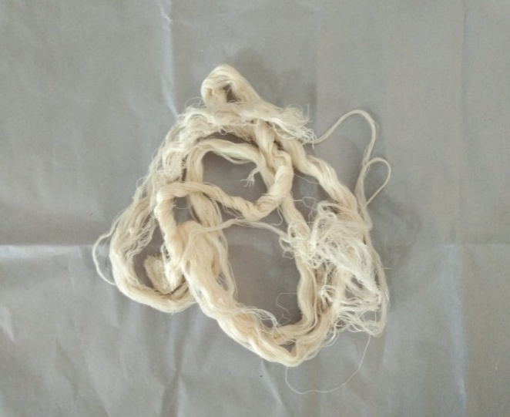
B. Cetakanlilin yang telahdilengkapisumbu
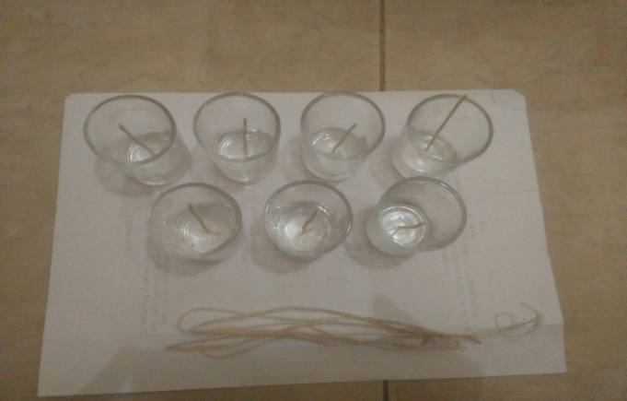

Lampiran 5 Pembuatan lilin aromaterapi

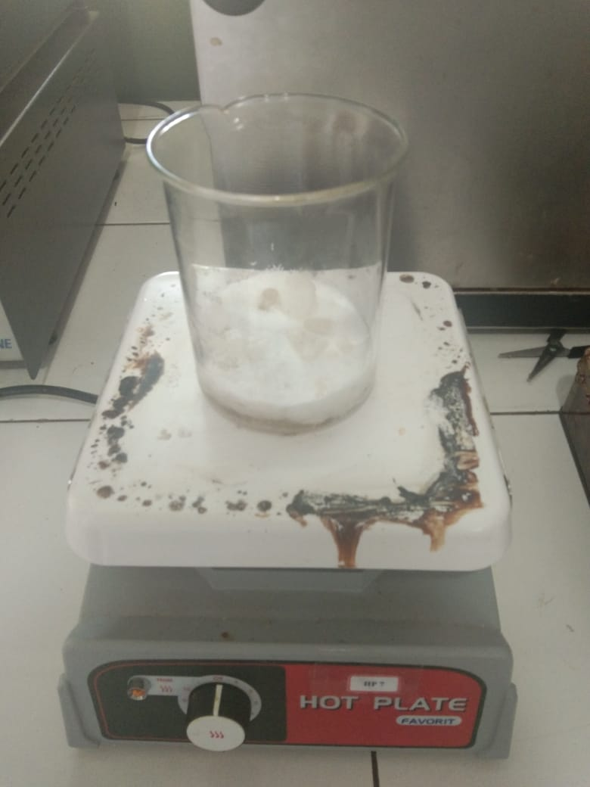

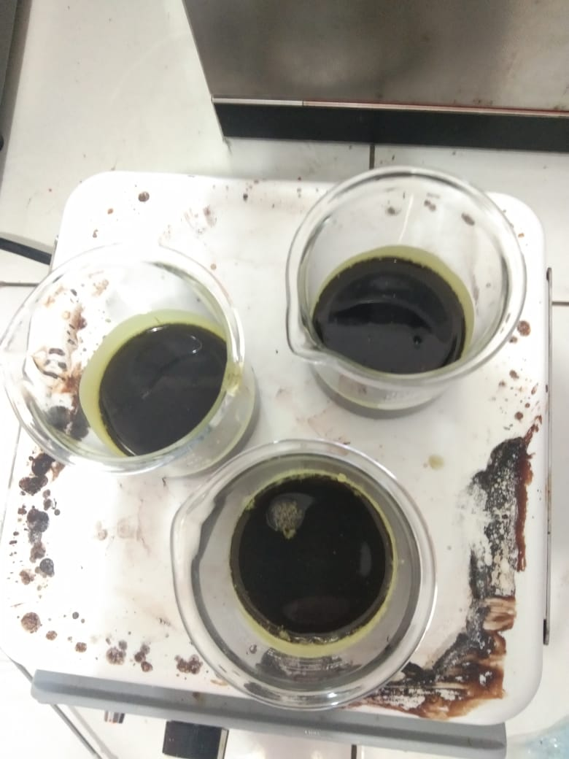
Lampiran 6 Panjang diameter dan nyala api lilin
A.Panjang lilin
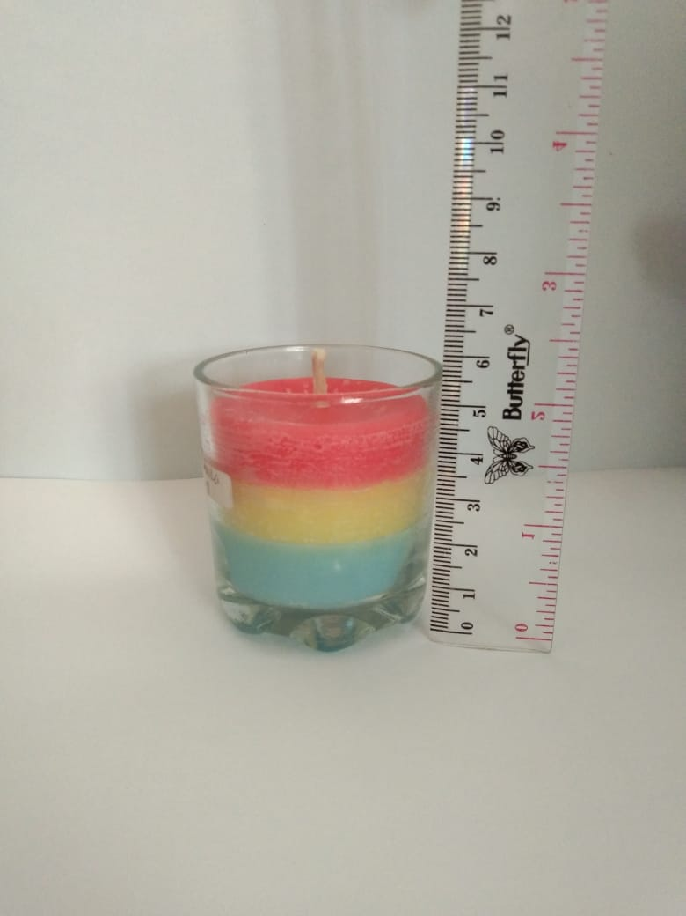
B. Diameter Lilin
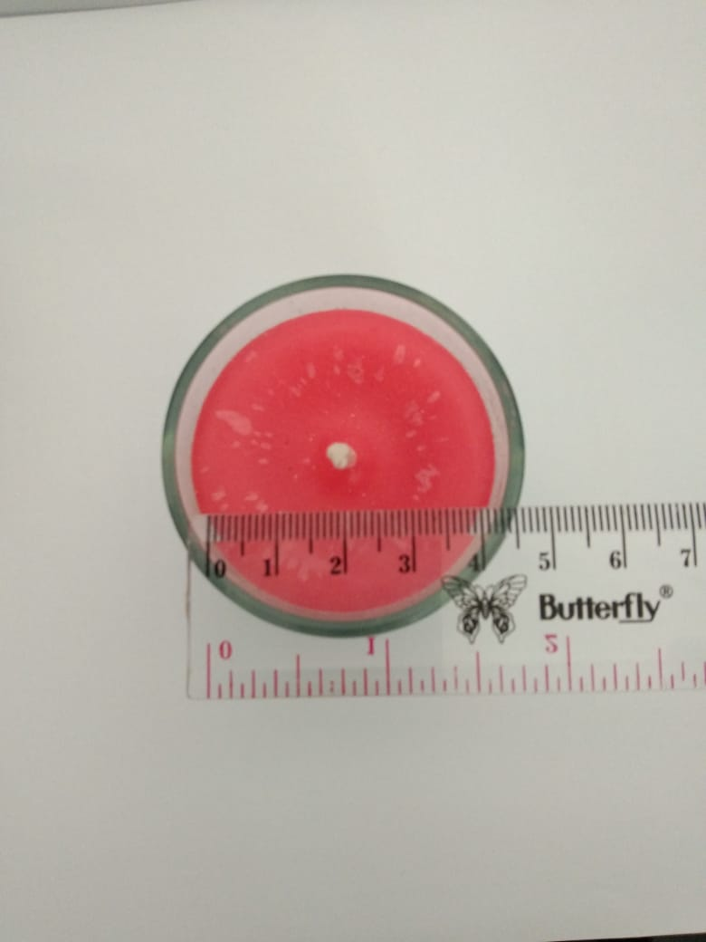
C.Nyala lilin
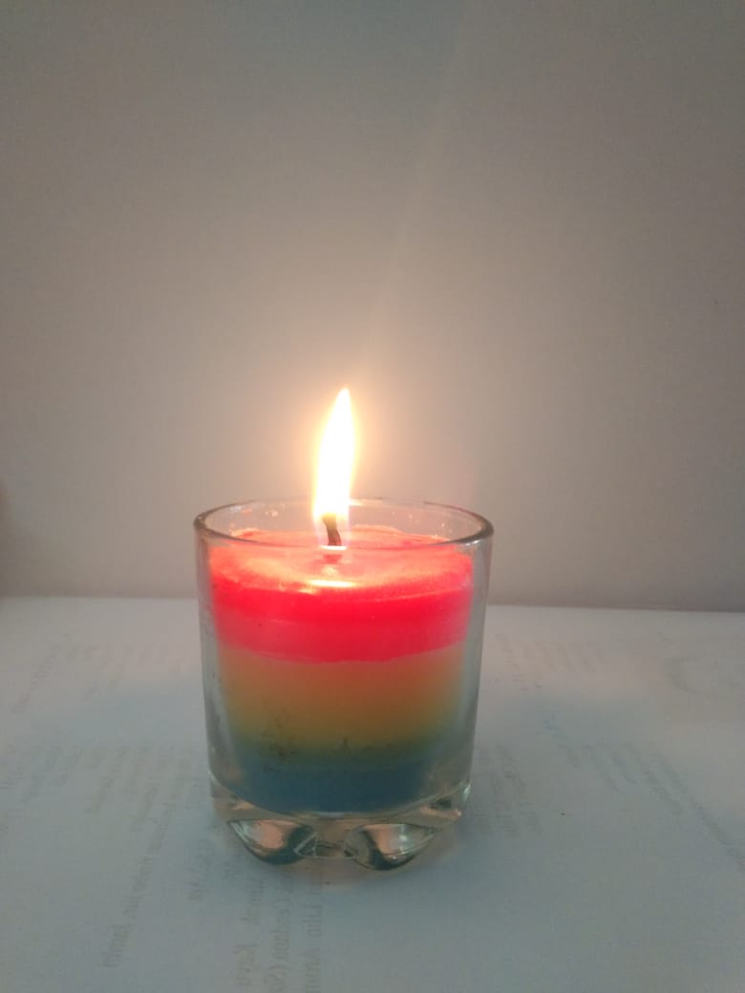

Lampiran 7 Gambar Hasil FormulasiLilin Aromaterapi

A. Lilin dengan konsentrasi Minyak Atsiri 15 %
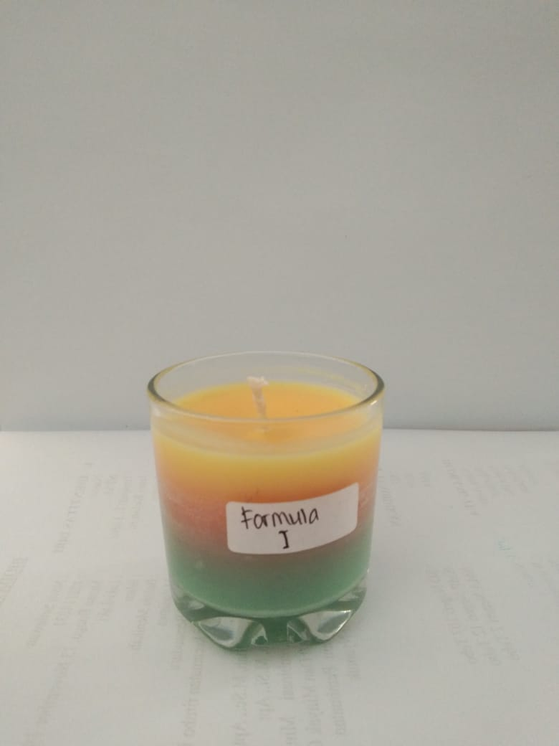

B. Lilin Dengan Konsentrasi Minyak Atsiri 25 % 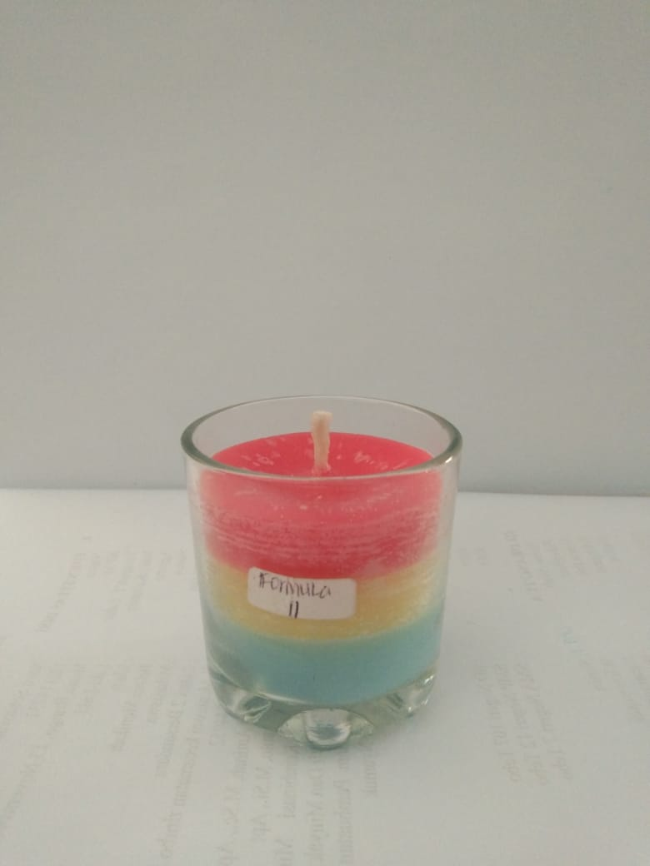

C. Lilin Dengan Konsentrasi Minyak Atsiri 50 %
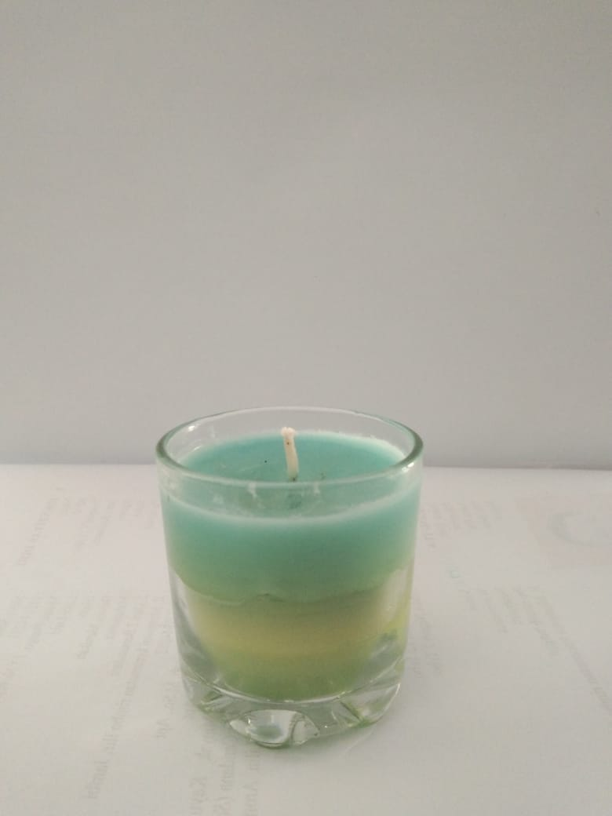

D. Blanko
